**МИНИСТЕРСТВО НАУКИ И ВЫСШЕГО ОБРАЗОВАНИЯ**

**РЕСПУБЛИКИ КАЗАХСТАН**

**НАО «АТЫРАУСКИЙ УНИВЕРСИТЕТ НЕФТИ И ГАЗА ИМЕНИ САФИ УТЕБАЕВА»**

УДК 004.65:336.74

*На правах рукописи*

**Герцен Евгений Александрович**

**Игатисамова Галина Камильевна**

**Нурхожаев Самат Умирханович**

**Разработка экспериментальной информационной финансово-платежной технологии**

**Магистерская диссертация на соискание академической степени**  «Магистр делового администрирования»

0741 «Бизнес и управление»/074107 «EMBA в Информационных технологиях»

**Атырау, 2025**

**МИНИСТЕРСТВО НАУКИ И ВЫСШЕГО ОБРАЗОВАНИЯ**

**РЕСПУБЛИКИ КАЗАХСТАН**

**НАО «АТЫРАУСКИЙ УНИВЕРСИТЕТ НЕФТИ И ГАЗА ИМЕНИ САФИ УТЕБАЕВА»**

**«Допущен (а) к защите»**

**Директор ИПКиДО ______________**

**к.э.н., профессор Жалгасбаева А.А.**

**«_______» ____________________ 20___г.**

**Магистерская работа**

**Разработка экспериментальной информационной финансово-платежной технологии**

0741 «Бизнес и управление»/074107 «EMBA в Информационных технологиях»

**Магистранты ___________ Герцен Евгений Александрович**

**___________ Игатисамова Галина Камильевна**

**___________ Нурхожаев Самат Умирханович**

**Научный руководитель______________PhD Информатики Кумалаков Б. А.**

**Атырау, 2025**

**СОДЕРЖАНИЕ**

АННОТАЦИЯ 4

АҢДАТПА 5

ABSTRACT 6

ВВЕДЕНИЕ 7

РАЗДЕЛ 1. ТЕОРЕТИЧЕСКИЕ И МЕТОДОЛОГИЧЕСКИЕ ОСНОВЫ ФИНАНСОВО-ПЛАТЕЖНОЙ ТЕХНОЛОГИИ 16

1.1 Банковское дело 4.0: интеграция открытого банкинга и финтеха 16

1.2 Банковское дело 4.0: интеграция открытого банкинга и финтеха 19

1.3 Эволюция и внедрение открытого банкинга 22

1.4 Возможности и проблемы открытого банкинга 25

РАЗДЕЛ 2. АНАЛИЗ И РЕЗУЛЬТАТЫ ИССЛЕДОВАНИЯ В БАНКОВСКОМ СЕКТОРЕ 30

2.1 Тенденции цифрового банкинга в Республике Казахстан 33

2.2 Финансовая оценка, экономическая эффективность и монетизация открытого банкинга 36

2.3 Эффективность внедрения открытого банкинга в Республике Казахстан 48

2.4 Международная практика финансирования проектов открытого банкинга и сравнение с Казахстаном 51

2.5 Разработка финансово-платжой технологии открытого банкинга 61

РАЗДЕЛ 2. ВЫВОДЫ И РЕКОМЕНДАЦИИ 72

3.1 Польза и бизнес-ценность экспериментальной финансово-платежной технологии 73

3.2 Выгоды для банков Республики Казахстан при внедрении Open Banking 76

3.3 Выводы по внедрению Open Banking в АО «Отбасы банк» 77

ЗАКЛЮЧЕНИЕ 78

СПИСОК ИСПОЛЬЗОВАННОЙ ЛИТЕРАТУРЫ 80

# АННОТАЦИЯ

В современных условиях цифровизация оказывает влияние на все сферы экономики, заставляя их адаптировать свои бизнес-модели. Цифровизация открывает широкие возможности для бизнеса - расширение клиентской базы, охват рынка, масштабов деятельности, а, следовательно, и получение прибыли. В последние годы финтех-сектор Казахстана демонстрирует значительный рост, привлекая все больше инвестиций в проекты, онкурирующие с традиционными банками. За последние пять лет количество финтех-стартапов в стране увеличилось в четыре раза, достигнув около 200 компаний. В 2023 году на долю финтеха пришлось 40% всего венчурного финансирования в Казахстане. [1] В абсолютных цифрах объем венчурных инвестиций в финтех-сектор составил приблизительно $32 млн в 2023 году, что значительно превышает показатели предыдущих лет: $10 млн в 2022 году и $3 млн в 2021 году. [2]

Основными направлениями инвестиций являются платежные решения, цифровые кошельки, кредитование и другие инновационные финансово-платежные технологии, которые активно конкурируют с традиционными банковскими продуктами. Отмечено, что в настоящее время говорить о вытеснении традиционных финансовых институтов финтехом не приходиться в силу различия задач, стоящих перед финтех-компаниями и банками, а также по причине разницы в финансовых компетенциях.

Проект "Open Banking" - пилотный проект, целью которого является создание фундамента для будущего масштабирования и внедрения разнообразного функционала, такого как система оплаты и другие виды сотрудничества. Проект направлен на интеграцию финансовых учреждений, включая Отбасы банк, в рамках концепции Open Banking. С использованием технологий ASP.NET Core, Razor и jQuery, а также языка программирования C#, проект, основанный на микросервисной архитектуре, обеспечивает высокую производительность и надежность, включая асинхронную модель запросов веб- приложений на базе платформы ASP.NET. Клиенты получают возможность управлять своими финансами в режиме реального времени, повышая тем самым уровень сервиса и удовлетворенность. "Open Banking" - это инновационное решение, направленное на улучшение финансового опыта клиентов и содействие развитию современной банковской сферы.

# АҢДАТПА

Қазіргі жағдайда цифрландыру экономиканың барлық салаларына әсер етеді, оларды өздерінің бизнес-модельдерін бейімдеуге мәжбүр етеді. Сегализация бизнес үшін кең мүмкіндіктер ашады - клиенттік базаны кеңейту, нарықты жабу, қызмет ауқымы, сәйкесінше пайда табу. Соңғы жылдары Қазақстанның қаржы секторы айтарлықтай өсуді көрсетті, дәстүрлі банктермен бәсекелес жобаларға көбірек инвестициялар тартуды көрсетті. Соңғы бес жыл ішінде еліміздегі Финтех стартаптарының саны төрт есе өсті, 200-ге жуық компанияға жетеді. 2023 жылы Финтех Қазақстандағы венчурлық қаржыландырудың 40% құрады. [1] Абсолютті сандармен, финтех секторындағы венчурлық инвестициялар көлемі 2023 жылы шамамен 32 миллион долларды құрады, бұл алдыңғы жылдардың көрсеткіштерінен едәуір асып түсті: 2022 жылғы 2022 және 2021 жылғы 3 млн. АҚШ доллары. [2]

Инвестицияның негізгі бағыттары - бұл төлем шешімдері, сандық әмияндар, несиелеу және дәстүрлі банктік өнімдермен белсенді бәсекеге түсетін басқа да инновациялық қаржылық және төлемдер. Қазіргі уақытта дәстүрлі қаржы институттарының финтех компаниялары мен банктерінің айырмашылығының арқасында, сондай-ақ қаржылық құзыреттіліктің айырмашылығының арқасында жылаулар туралы айтудың қажеті жоқ деп атап өтілді.

Ашық банктік жоба - бұл пилоттық жоба, оның мақсаты болашақ масштабтау және төлем жүйесі, мысалы, төлем жүйесі және басқа да ынтымақтастықтың басқа түрлерін енгізу үшін негіз құру.Жоба ашық банктік концепцияның аясында қаржы институттарының, оның ішінде Банктің СКА-ны интеграциялауға бағытталған. ASP.NET өзегін, ұстараның және jQuery технологияларын, сонымен қатар C # бағдарламалау тілін қолдана отырып, MicroSterVice архитектурасына негізделген жоба ASP.NET платформасына негізделген веб-қосымшалардың асинхронды моделін, соның ішінде жоғары өнімділік пен сенімділікті қамтамасыз етеді. Клиенттер өздерінің қаржысын нақты уақыт режимінде басқаруға мүмкіндік алады, осылайша қызмет көрсету деңгейі мен қанағаттанушылығын арттырады. «Ашық банкинг» - бұл клиенттердің қаржылық тәжірибесін жақсартуға және заманауи банк секторының дамуына ықпал ететін инновациялық шешім.

# ABSTRACT

In modern conditions, digitalization affects all spheres of the economy, forcing them to adapt their business models. Digitalization opens up wide opportunities for business - expanding the client base, market coverage, scale of activity, and, consequently, making a profit. In recent years, the financial sector of Kazakhstan has demonstrated significant growth, attracting more and more investments in projects competing with traditional banks. Over the past five years, the number of fintech startups in the country has increased four times, reaching about 200 companies. In 2023, Fintech accounted for 40% of all venture financing in Kazakhstan. [1] In absolute numbers, the volume of venture investments in the fintech sector amounted to approximately $ 32 million in 2023, which significantly exceeds the indicators of previous years: $ 10 million in 2022 and $ 3 million in 2021. [2]

The main areas of investment are payment solutions, digital wallets, lending and other innovative financial and pay technologies that actively compete with traditional banking products. It is noted that at present, we do not have to talk about the displacement of traditional financial institutions with Fintens due to the difference in the tasks facing fintech companies and banks, as well as due to the difference in financial competencies.

The Open Banking project is a pilot project, the purpose of which is to create a foundation for future scaling and introduction of a variety of functionality, such as payment system and other types of cooperation.The project is aimed at the integration of financial institutions, including the Bank’s skas, as part of the Open Banking concept. Using ASP.NET Core, Razor and JQuery technologies, as well as C#programming language, a project based on microservice architecture provides high performance and reliability, including asynchronous model of web applications based on the ASP.NET platform. Clients get the opportunity to manage their finances in real time, thereby increasing the level of service and satisfaction. "Open Banking" is an innovative solution aimed at improving the financial experience of customers and promoting the development of the modern banking sector.

# ВВЕДЕНИЕ

**Актуальность и новизна темы.** Стремительное развитие цифровизации в финансово-платёжной сфере Казахстана, где традиционные модели банковских услуг уже не способны в полной мере удовлетворять растущие потребности клиентов и бизнеса. За последние годы наблюдается резкий рост доли безналичных расчетов, массовое внедрение онлайн- и мобильного банкинга, а также активизация деятельности финтех-компаний, которые начинают составлять конкуренцию классическим банкам. В этих условиях особую значимость приобретает концепция открытого банкинга, ориентированная на обеспечение доступа клиентов к своим финансовым данным, развитие конкуренции и создание инновационных экосистемных сервисов. Дополнительным фактором актуальности является принятие Национальным банком Республики Казахстан Концепции развития Open API и Open Banking на 2023–2025 годы, которая определяет институциональные рамки, стратегические ориентиры и регуляторные механизмы, обеспечивающие дальнейшее развитие данной сферы. Таким образом, исследование экспериментальных финансово-платежных технологий в контексте открытого банкинга имеет не только научную, но и высокую практическую значимость для трансформации национальной банковской системы.

**Актуальность темы исследования** заключается в том, что в условиях стремительной цифровизации финансового сектора Казахстана традиционные модели банковских услуг уже не удовлетворяют растущие потребности клиентов и бизнеса. Массовое внедрение онлайн-и мобильного банкинга, рост доли безналичных платежей до рекордных 89 %, развитие финтех-стартапов и запуск национальной системы мгновенных платежей формируют необходимость перехода к новым моделям взаимодействия между банками, клиентами и технологическими компаниями.

В этих условиях открытый банкинг становится следующим этапом эволюции финансовой системы, так как обеспечивает клиентам больший контроль над собственными данными, стимулирует конкуренцию, формирует новые источники дохода и повышает качество банковских услуг. Для Казахстана данная тема особенно актуальна в связи с принятием Национальным банком Концепции развития Open API и Open Banking на 2023–2025 годы, которая определяет стратегические ориентиры и институциональные рамки внедрения этой технологии

**Новизна** работы заключается в практической реализации пилотного проекта по созданию информационно-платежной технологии, основанной на современных принципах микросервисной архитектуры. Впервые в рамках подобного исследования рассматривается интеграция функционала открытого банкинга в инфраструктуру АО «Отбасы Банк», что позволяет моделировать реальные сценарии взаимодействия банковских систем с финтех-компаниями и клиентами. Существенным элементом новизны выступает разработка сервисной модели с биометрической идентификацией пользователей, асинхронной обработкой запросов и возможностью управления счетами в режиме реального времени. В отличие от преимущественно теоретических исследований, данная работа демонстрирует прямое влияние внедрения открытого банкинга на бизнес-эффективность: рост прибыли, снижение издержек и минимизацию рисков. Кроме того, особое внимание уделено адаптации международного опыта (ЕС, Великобритания, БРИКС) к казахстанскому контексту, что позволяет предложить оригинальные подходы к построению национальной модели открытого банкинга.

**Связь данной работы с другими научно-исследовательскими работами.** Данное исследование органично продолжает научную дискуссию о внедрении открытого банкинга как инструмента цифровой трансформации финансового сектора. В работе показано, что развитие данной концепции в Казахстане опирается как на международный опыт, так и на локальные особенности регулирования и внедрения. В частности, акцент сделан на сочетании регулятивной и рыночной моделей развития Open Banking, что позволяет адаптировать лучшие практики ЕС и Великобритании к реалиям развивающегося рынка Казахстана.

С точки зрения теоретической базы, исследование опирается на выводы ряда значимых работ. Так, в статье «Глобальные перспективы открытого банкинга: влияние регулирующих органов и реакция рынка» (Абхишек Мукерджи, Майкл Райан) [3] подчёркивается определяющая роль регуляторов в формировании институциональных рамок и стимулов для развития. Эти идеи находят прямое отражение в казахстанском контексте, где Национальный банк РК задал дорожную карту и концепцию развития Open API и Open Banking на 2023–2025 годы.

Работа Сайеда Али Рази Гардези «Влияние открытого банкинга на финансовую экосистему» [4] раскрывает взаимосвязь между открытым доступом к данным, ростом конкуренции и формированием новых бизнес-моделей в финансовой отрасли. Подобный эффект подтверждается и в Казахстане, где внедрение Open Banking стимулирует рост финтех-стартапов и расширяет спектр цифровых услуг для населения.

Эмпирическая работа Тани Бабиной «Доступ к данным клиентов и выход на рынок финтеха: первые свидетельства открытого банкинга» [5] показывает, что доступ к данным становится ключевым фактором роста финтех-сектора. Аналогичная динамика наблюдается в Казахстане, где развитие API-интерфейсов открывает новые возможности для местных технологических компаний и усиливает конкуренцию с традиционными банками.

Исследование Чжуан Лю «Инклюзивные финтех-технологии, открытый банкинг и эффективность банков: примеры из Китая» [6] демонстрирует, что открытый банкинг может повышать эффективность банков и стимулировать финансовую инклюзию. В работе показано, что эти выводы применимы и к Казахстану, где цифровизация позволяет охватывать недостаточно обслуживаемые группы населения и развивать более персонализированные банковские сервисы.

Особое значение имеют **Казахстанские** исследования. Так, статья Т. Жумадиловой «Цифровизация финансовых услуг банков Казахстана: тенденции и перспективы развития» [7] подчеркивает, что цифровая трансформация в Казахстане является многоуровневым процессом, где одновременно развиваются мобильные сервисы БВУ и государственная политика в области Open API. Настоящая работа дополняет эти выводы практическим пилотным проектом, демонстрирующим технологическую и бизнес-осуществимость внедрения открытого банкинга.

Наконец, исследование Самуэле Биби «Цифровая валюта центрального банка и цифровые платежные инструменты: опыт Казахстана между препятствиями, угрозами и возможностями» [8] расширяет дискуссию, показывая взаимосвязь между внедрением цифрового тенге и развитием инфраструктуры открытого банкинга. Данная работа развивает эту линию, рассматривая Open Banking как элемент общей цифровой финансовой стратегии страны, включающей развитие мгновенных платежей, QR-инфраструктуры и будущего цифрового тенге.

Для комплексного анализа данных процессов необходимо обращение к теоретическим и практическим источникам, отражающим как локальный, так и международный опыт. В этой связи эмпирическая основа исследования сформирована на базе научных публикаций и материалов конференций, посвящённых проблематике цифровизации финансовых услуг, открытого банкинга и внедрения экспериментальных информационно-платёжных технологий.

Использование источников как национального (Казахстан, Россия, страны СНГ), так и международного (Европа) уровня обеспечило репрезентативность выборки и позволило осуществить комплексное сопоставление региональных и глобальных тенденций.

В числе проанализированных материалов можно выделить следующие мероприятия:

* **Казахстан**:  
  + Astana Finance Days (AIFC, Астана)
  + Digital Almaty Forum (Алматы)
  + PLUS-Forum «Digital Kazakhstan» (Астана/Алматы)
  + Научно-практические конференции Национального Банка РК, посвящённые цифровому тенге и платёжной инфраструктуре
* **Россия и СНГ**:  
  + FINOPOLIS — Форум инновационных финансовых технологий (Банк России, Сочи/Сириус)
  + PLUS-Forum «Payment Business & Money Circulation» (Москва)
* **Европа**:  
  + EBAday (Euro Banking Association, Париж, 2025)
  + Open Banking Expo Europe (Лондон)

Таким образом, эмпирическая база работы сочетает широкий спектр источников — от региональных конференций в Казахстане и СНГ до крупнейших международных форумов Европы. Это позволило выявить как специфические особенности внедрения инновационных финансово-платёжных технологий в национальных условиях, так и универсальные тренды их развития в глобальной финансовой системе. На основе этого анализа исследование соединяет международные и национальные наработки, предоставляя новые эмпирические данные и прикладные выводы о влиянии открытого банкинга на финансовую систему Казахстана. Оно восполняет пробел между глобальными теоретическими подходами и практикой их внедрения в условиях развивающихся рынков, а также укрепляет междисциплинарные связи между исследованиями в области финтеха, банковского менеджмента и цифровой экономики..

**Оценка современного состояния решаемой научной проблемы.**

Современное состояние исследуемой проблемы определяется стремительной цифровизацией финансовой сферы, которая радикально изменила способы взаимодействия клиентов и банков. За последние два десятилетия произошёл переход от традиционных аналоговых моделей к цифровым платформам, где ключевыми факторами конкурентоспособности стали скорость, удобство и безопасность. Казахстан в этом процессе демонстрирует опережающую динамику: запуск систем межбанковских электронных расчётов в 1990-е годы, последующее внедрение интернет- и мобильного банкинга, развитие экосистемных приложений и создание национальной системы мгновенных платежей обеспечили значительное сокращение разрыва с мировыми лидерами. Сегодня доля цифровых платежей в стране превышает 89 %, а более 26 млн пользователей активно используют онлайн-банкинг, что формирует устойчивый спрос на дальнейшее развитие цифровых сервисов.

Открытый банкинг стал логическим продолжением этой эволюции. В мировой практике он рассматривается как смена парадигмы, при которой банки перестают быть единственными хранителями данных, а через API-интерфейсы открывают доступ сторонним участникам. В Европе данное направление развивается под влиянием регулятивной модели (PSD2 и стандарты Open Banking UK), тогда как в США и ряде азиатских стран преобладает рыночный подход, стимулирующий инновации финтех-компаний. Казахстан движется по пути европейской модели: в 2023 году Национальным банком и государственными органами была утверждена Концепция развития Open API и Open Banking 2023–2025, которая определяет институциональные рамки, этапы внедрения и меры безопасности.

Несмотря на значительные успехи, проблема остаётся во многом открытой. Сохраняются риски, связанные с безопасностью и конфиденциальностью данных, отсутствием единых стандартов и необходимостью значительных инвестиций в цифровую инфраструктуру. Для крупных банков открытый банкинг открывает возможности для персонализации услуг и расширения клиентской базы, но для малых игроков он может стать источником дополнительных издержек и рисков. Кроме того, сохраняется вопрос доверия клиентов к передаче данных сторонним поставщикам.

Таким образом, современное состояние исследуемой проблемы можно охарактеризовать как переходный этап: открытый банкинг в Казахстане уже имеет институциональную базу и первые успешные пилоты, но его эффективность и долгосрочная устойчивость будут зависеть от того, насколько удастся преодолеть барьеры безопасности, выработать единые стандарты и сформировать доверие со стороны клиентов и участников рынка.

**Объектом** процессы цифровой трансформации финансово-платёжной сферы Казахстана в контексте внедрения концепции открытого банкинга.

**Предмет исследования** в данной диссертации - информационно-финансовые и платёжные технологии в рамках концепции открытого банкинга, включая их архитектурные, организационные и прикладные аспекты, а также влияние внедрения Open API и сервисных моделей на развитие банковской системы Казахстана.

**Выбор методологии и методики исследования.**

Методологическую основу исследования составили современные концепции цифровой трансформации финансово-платёжной сферы и теоретические подходы к развитию открытого банкинга. В диссертации применялся системный подход, позволивший рассматривать внедрение открытого банкинга как комплексное явление, охватывающее технологические, организационные, экономические и регуляторные аспекты. Такой подход обеспечил целостность анализа и возможность выявления взаимосвязей между развитием финтех-рынка, изменением бизнес-моделей банков и государственной политикой в области цифровизации.

Для достижения целей исследования использовались следующие методы:

1. **Анализ и синтез** — для изучения теоретических основ открытого банкинга, выделения ключевых понятий и сопоставления различных подходов к его внедрению.
2. **Сравнительный метод** — для сопоставления международного опыта (ЕС, Великобритания, БРИКС) с практикой Казахстана, что позволило определить специфику национальной модели.
3. **Экономико-статистические методы** — для обработки количественных данных о динамике цифровых платежей, объёмах транзакций, уровне проникновения онлайн-банкинга, а также для построения прогнозов.
4. **Кейс-стади (case study)** — анализ пилотного проекта внедрения элементов открытого банкинга в инфраструктуру АО «Отбасы Банк» как примера практической реализации концепции.
5. **Методы моделирования** — при разработке архитектуры экспериментальной финансово-платёжной технологии с использованием микросервисного подхода, технологий ASP.NET Core, Razor, jQuery и языка программирования C#.
6. **SWOT-анализ** — для выявления сильных и слабых сторон, возможностей и угроз внедрения открытого банкинга в Казахстане.
7. **Экспертные оценки** — привлечение материалов конференций (Astana Finance Days, Digital Almaty Forum, FINOPOLIS, Open Banking Expo Europe и др.), а также мнений специалистов, отражённых в научных публикациях, позволило сформировать эмпирическую базу.

Применение совокупности этих методов обеспечило как глубину теоретического анализа, так и практическую релевантность результатов. Такой комплексный подход позволил оценить не только технологические и организационные параметры внедрения открытого банкинга, но и его влияние на бизнес-эффективность банков, динамику рынка финтеха и уровень доверия клиентов

**Положения, выносимые на защиту**:

**I. Теоретическая значимость**

1. Открытый банкинг является новым этапом цифровой трансформации финансовой системы Казахстана и закономерным продолжением процесса цифровизации, обеспечивающим переход от традиционных банковских моделей к экосистемному взаимодействию через API-интерфейсы.
2. Обоснована институциональная роль Национального банка Республики Казахстан, задавшего рамки и стратегические ориентиры развития Open Banking (Концепция 2023–2025 гг.), что формирует базу для дальнейшей цифровой трансформации финансового рынка.
3. Показана возможность адаптации международного опыта (ЕС, Великобритания, БРИКС) к национальным условиям Казахстана, что позволяет сочетать регуляторные и рыночные модели внедрения Open Banking.

**II. Практическая значимость**

1. Разработана и апробирована экспериментальная информационно-платёжная технология для АО «Отбасы Банк», основанная на микросервисной архитектуре (ASP.NET Core, C#, Razor, jQuery), обеспечивающая асинхронную обработку запросов, биометрическую идентификацию и управление счетами в реальном времени.
2. Доказана финансово-экономическая эффективность внедрения Open Banking: снижение транзакционных издержек, рост клиентской базы, создание новых бизнес-моделей и оптимизация операционных расходов.
3. Выявлены ключевые вызовы и риски открытого банкинга (киберугрозы, утечки данных, низкий уровень доверия клиентов) и предложены меры их минимизации через формирование национальной системы управления API и стандартов безопасности.
4. Установлено, что внедрение Open Banking оказывает положительное социально-экономическое влияние: расширяет доступ к финансовым услугам, повышает уровень финансовой инклюзии, стимулирует развитие финтех-экосистемы и усиливает международные позиции Казахстана.

**Формирование выводов и оценка полученных результатов.** В ходе исследования была реализована экспериментальная информационно-финансово-платёжная технология, основанная на принципах микросервисной архитектуры и интеграции концепции Open Banking в национальную банковскую систему Казахстана. Проведённый теоретический анализ, сопоставление международного и национального опыта, а также практическая апробация пилотного проекта позволили сформировать ряд выводов и провести оценку достигнутых результатов.

**Основные выводы**

1. **Актуальность внедрения.** Концепция открытого банкинга является логическим этапом цифровой трансформации финансового сектора. В Казахстане создана институциональная основа для её развития (Концепция развития Open API и Open Banking на 2023–2025 годы), что подтверждает стратегическую значимость выбранного направления.
2. **Экономический эффект.** Расчёты показали, что внедрение открытого банкинга способствует росту доходов банковских организаций за счёт расширения клиентской базы, оптимизации операционных издержек и монетизации данных.
3. **Технологическая новизна.** Разработанная модель отличается внедрением асинхронной обработки запросов, биометрической идентификации клиентов и возможностью управления счетами в режиме реального времени, что соответствует лучшим мировым практикам цифрового банкинга.
4. **Социальная значимость.** Внедрение пилотного проекта повышает уровень финансовой инклюзии, обеспечивая доступ к современным услугам для широких слоёв населения, включая малообеспеченные группы.
5. **Регуляторная специфика.** Казахстан движется по пути европейской модели Open Banking, в которой ключевую роль играет государственное регулирование и стандартизация API. Такой подход минимизирует риски и формирует доверие со стороны клиентов и участников рынка.

**Оценка полученных результатов**

* **Практическая значимость.** Разработанная система продемонстрировала способность существенно повысить скорость и удобство проведения финансовых операций, что особенно важно в условиях стремительного роста доли безналичных платежей (до 89 % от общего объёма транзакций).
* **Инновационный эффект.** Показано, что даже в условиях развивающегося рынка возможно успешное внедрение решений уровня ЕС и Великобритании при их адаптации к локальным условиям.
* **Ограничения.** На современном этапе сохраняются риски, связанные с безопасностью API, необходимостью унификации стандартов и формированием доверия клиентов. Тем не менее предложенные механизмы биометрической идентификации и распределения нагрузки позволяют существенно снизить потенциальные угрозы.
* **Стратегическая перспектива.** Данное исследование закладывает основу для перехода от Open Banking к концепции Open Finance, охватывающей не только банковские, но и страховые, пенсионные и инвестиционные продукты, что позволит создать полноценную национальную финансовую экосистему.

Таким образом, полученные результаты подтверждают, что внедрение открытого банкинга и разработка экспериментальной информационно-платёжной технологии являются эффективными инструментами цифровой трансформации банковского сектора Казахстана. Реализованная модель формирует предпосылки для повышения конкурентоспособности банков, создания новых бизнес-моделей и интеграции национальной системы в глобальное финансовое пространство.

**Объем и структура работы**.

На протяжении всей истории люди работали над ускорением платежей в сфере финансов и торговли, внедряя новые технологии, как крупные, так и мелкие. Использование простой бухгалтерской книги в Средние века позволило переводить кредит на книги менялы – предшественника депозитных банков. Появление телеграфа произвело революцию в сфере коммуникаций и позволило финансовым учреждениям обмениваться данными мгновенно.

Электронизация и цифровизация в современную эпоху привели к автоматизации. Мало кто помнит, что до 1980-х годов для операций с кредитными картами требовалась телефонная авторизация и отпечаток карты на бумажных квитанциях.

В развитых странах переход от аналоговой к цифровой финансовой индустрии начался в конце 1960-х годов с появлением карманного финансового калькулятора и банкомата. За этим последовали десятилетия все более быстрых технологических изменений, приведших к последнему десятилетию необычайно быстрого технологического развития. Хотя изменения были повсеместными, особенно на оптовых институциональных рынках, две области подчеркивают масштаб трансформации: во-первых, платежи, и, во-вторых, рынки ценных бумаг.

Хотя электронные платежные системы появились сразу после изобретения телеграфа, наиболее важные события произошли с начала 1970-х годов, когда электронные платежные системы появились на развитых рынках, а также появились трансграничные платежные системы, такие как SWIFT (Общество всемирных межбанковских финансовых телекоммуникаций) [9] и VISA [10], были созданы системы валовых расчетов в режиме реального времени в 1980-х и 1990-х годах [11] и система непрерывных связанных расчетов, что привело к сегодняшнему мировому валютному рынку с оборотом в 5,1 триллиона долларов в день.

Этот многолетний процесс осуществлялся благодаря тщательно разработанному партнерству между крупнейшими центральными банками и финансовыми институтами, направленному как для поддержки экономической и финансовой глобализации, так и для снижения серьёзных рисков, присущих трансграничным платежам, особенно системных рисков.

Эти поиски продолжаются и сегодня. Системы валовых расчётов в режиме реального времени появилась для ускорения оптовых платежей и теперь являются стандартом во всем мире. В последнее время появились более быстрые системы розничных платежей (быстрые платежи). Эти системы, как правило, позволяют получателям получать средства в течение нескольких секунд после инициирования плательщиком платежа, в любое время и в любом месте. День или больше для оплаты другому человеку раньше был приемлемым сроком, но в сегодняшнем быстро меняющемся мире это кажется вечностью. Потребители, привыкшие к мгновенному общению по электронной почте и в социальных сетях, теперь ожидают того же от платежей.

Если рассматривать два последних скачка в скорости и частично опираясь на отчет Комитета по платежам и рыночным инфраструктурам о быстрых платежах [12], то можно увидеть распространение системы валовых расчетов и быстрых платежей по всему миру. Схема распространения быстрых платежей удивительно похожа на переход к системе валовых расчетов для оптовых платежей двумя десятилетиями ранее. Как и система валовых расчетов, быстрые платежи готовы к взлету спустя 15 лет после первого внедрения.

# РАЗДЕЛ 1. ТЕОРЕТИЧЕСКИЕ И МЕТОДОЛОГИЧЕСКИЕ ОСНОВЫ ФИНАНСОВО-ПЛАТЕЖНОЙ ТЕХНОЛОГИИ

# 1.1 Банковское дело 4.0: интеграция открытого банкинга и финтеха

Платежи представляют собой переводы денежной стоимости от плательщиков получателям, обычно в обмен на товары и услуги или для выполнения договорных обязательств. Они бывают разных форм и размеров. **Оптовые платежи** – это высокоприоритетные и, как правило, крупные переводы, которые осуществляются между финансовыми учреждениями за их собственные счета или от имени их клиентов. Оптовые платежи обычно осуществляются через специализированные межбанковские расчетные системы. В отличие от них, розничные платежи представляют собой транзакции на меньшие суммы между физическими лицами, компаниями и государственными органами в таких формах, как наличные, чеки, кредитные переводы, а также операции с дебетовыми и кредитными картами. Если говорить про Казахстан, то только **1992–1993** - Национальный банк и Минфин начали внедрение **электронных межбанковских расчётов** и создание расчётно-кассовых центров по регионам, а в 1993 году запустили ускоренные электронные платежи между областями [13].

Важным различием между оптовыми и розничными платёжными системами традиционно является скорость завершения расчётов [14]. Обычно для получения средств получателю платежа через традиционную розничную платёжную систему требовался день или более, а в некоторых системах платежи можно было отозвать в течение определённого периода, что добавляло элемент неопределённости. Поэтому срочные платежи (даже на небольшие суммы) направлялись через межбанковскую платёжную систему благодаря её способности зачислять и списывать средства со счёта с окончательностью в режиме реального времени.

Скорость розничных платежей в некоторых странах стала мгновенной благодаря развитию информационно-коммуникационных технологий, включая повсеместное распространение смартфонов и Интернета. Быстрые платежи обеспечивают розничный перевод средств, «при котором передача платежного сообщения и доступность «окончательных» средств получателю платежа происходят в режиме реального времени или близком к реальному времени, максимально круглосуточно». Кроме того, эта функция **ориентирована на открытые системы**, где конечные пользователи могут использовать л**юбое количество посредников**, таких как поставщики платежных услуг и банки, для доступа к платежной системе [15].

Отличительной чертой системы быстрых платежей является возможность практически мгновенного завершения платежа в любое время. Для достижения этого результата все системы быстрых платежей требуют немедленного клиринга между поставщиками платежных услуг плательщика и получателя. Однако расчеты между поставщики платежных услуг не обязательно должны происходить немедленно по каждому платежному поручению: доступность средств у получателя и взаиморасчеты могут быть либо синхронизированы в режиме реального времени, либо разделены во времени в формате отложенных расчетов. Именно эта концептуальная разница в подходах к клирингу и расчетам определила предпосылки для внедрения национальной инфраструктуры мгновенных переводов. Так, в июне 2022 года Национальный банк Казахстана запустил Систему мгновенных платежей, что стало важным шагом к обеспечению расчетов в реальном времени. Однако следует отметить, что запуск системы мгновенных платежей произошёл уже после того, как частные банковские решения - в частности, цифровой кошелек Kaspi - заняли доминирующую позицию на внутреннем рынке и тем самым сыграли ключевую роль в повышении финансовой доступности.

Национальный банк Казахстана также работает над единым QR-кодом для упрощения платежей между банками, дальнейшего стимулирования развития мобильных и онлайн-платежей и повышения финансовой доступности за счет улучшения доступа к данным о малообеспеченных слоях населения. В рамках «национальной цифровой финансовой инфраструктуры» национальный QR-код позволил провести 2,1 миллиарда транзакций за первые восемь месяцев 2024 года. Это весьма примечательно: годом ранее QR-код даже не был включен в платежную статистику отдельной строкой [16].

Благодаря все более повсеместному распространению платежных систем, Казахстан быстро увеличил долю цифровых платежей до 89 процентов в 2024 году, сократив разрыв со Швецией и Сингапуром, где 98 и 97 процентов платежей являются цифровыми соответственно (см. Рисунок 1). Розничная торговля также быстро цифровизировалась. В первой половине 2024 года доля [платежей](https://microdata.worldbank.org/index.php/catalog/4607) за товары и услуги, совершенных через интернет и мобильные банковские приложения, составила 62 процента, по сравнению с 47 процентами в 2023 году [17].

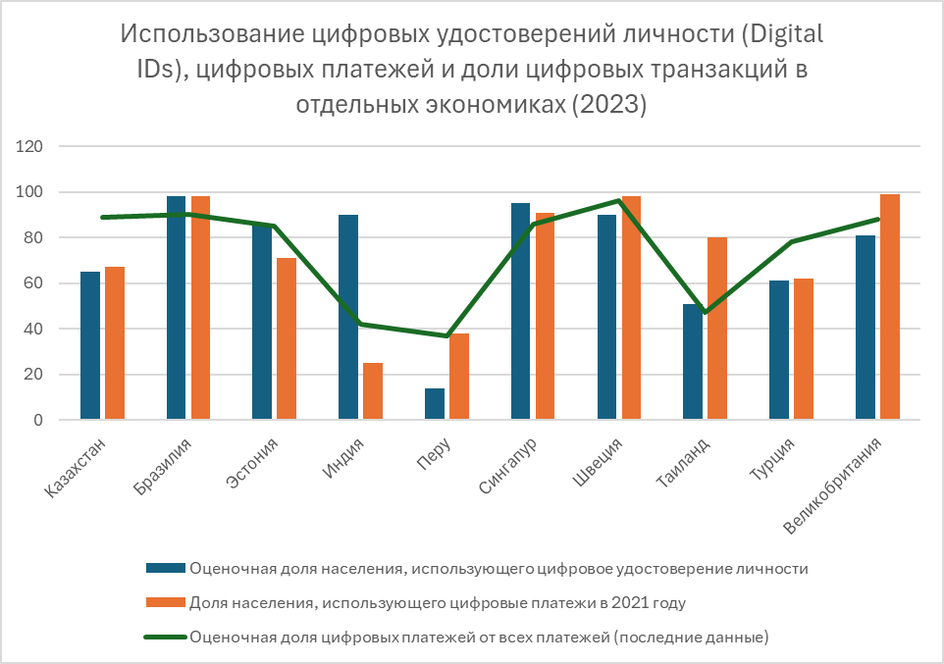

Рисунок 1 – Использование цифровых удостоверений личности, цифровых платежей и доли цифровых транзакций

Примечание: Рисунок создан автором на основании сведений [17]

По сравнению с другими развивающимися рынками, развитие Казахстана идёт параллельно, а в некоторых отношениях и превосходит динамику Бразилии, где доля цифровых платежей выросла с 35 до 70 процентов в период 2014–2023 годов. Такое опережение объясняется не только современной активной цифровизацией, но и тем, что Казахстан одним из первых в регионе начал развивать интернет-банкинг: 18 мая 2000 года TEXAKABANK официально запустил систему онлайнового обслуживания Netbank.kz, положив начало новой эре **дистанционного взаимодействия клиентов с банками** [18]. Она, как и многие другие, появившиеся вскоре после неё онлайн-банковские сервисы, позволяла клиентам проверять баланс своего счёта и совершать платежи с компьютера. 1 июня 2000 года стартовал проект Народного банка с говорящим названием система «Интернет-банкинг». В этот день одновременно во всех областных центрах страны состоялось открытие интернет-касс, созданных специально для поддержания системы «Интернет-банкинг». Особую торжественность событию придал тот факт, что ленточки интернет-касс в Астане и Алматы перерезали соответственно президент и премьер-министр Казахстана [10]. К началу 2000-х годов эти платформы эволюционировали и стали предлагать широкий спектр услуг, включая оплату счетов, подачу заявок на кредиты и управление инвестициями. Однако следующий качественный этап цифровой трансформации был обусловлен технологическим прорывом в сфере мобильных устройств: после выхода iPhone в 2007 году стремительный рост популярности смартфонов стимулировал развитие мобильных банковских приложений, обеспечивших доступ к финансовым услугам в любое время и в любом месте. Мобильные банковские приложения быстро развивались, предлагая функции мобильных чековых депозитов, одноранговых платежей и оповещений о транзакциях в режиме реального времени [19]. Это повысило удобство и вовлечённость клиентов до невиданного ранее уровня. Подобные тенденции нашли отражение и в Казахстане: уже в 2011 году здесь была запущена мобильная платежная система MyPay - совместная разработка Народного Банка Казахстана и компании Intervale Kazakhstan, а к концу того же года Казкоммерцбанк представил собственное мобильное приложение для смартфонов на базе Android и iOS. В 2012 году из всех транзакций по дистанционным каналам на долю мобильного банкинга приходилось лишь 0,2%, на интернет-банкинг - 3,2% [20].

Рост числа пользователей мобильного банкинга - почти 900 тыс. к 2013 году - сопровождался не только расширением спектра банковских услуг, но и возникновением новых рисков. По мере увеличения цифровой активности клиентов закономерно активизировались и мошенники: кража личных данных, утечки информации, фишинг и использование вредоносных программ стали типичными угрозами для пользователей. Но банки отреагировали, разработав передовые протоколы безопасности, такие как шифрование и многофакторная аутентификация, для борьбы с этими угрозами.

# 1.2 Банковское дело 4.0: интеграция открытого банкинга и финтеха

Одним из важнейших моментов современной банковской эпохи стало внедрение открытого банкинга в Европе. Введение PSD2 (Директивы о платёжных услугах) в 2016 году позволило сторонним поставщикам услуг получать доступ к банковским данным клиентов с их согласия. Это сделало API (интерфейс прикладного программирования) одним из важнейших инструментов в банковской сфере, открыв новую волну инноваций, ведущую роль в которой сыграли амбициозные финтех-стартапы, стремящиеся изменить и модернизировать цифровой банкинг.

В 2010-х годах по всей Европе появились десятки цифровых банков (так называемых «**необанков** ») [21], значительно позже в Казахстане в 2021 году появился первый мобильный необанк, данные необанки привлекли миллионы клиентов, ищущих более **современный и интуитивно понятный интерфейс,** чем те, что предлагают зачастую медленные и функционально ограниченные приложения традиционных банков [22].

Другим важным событием этого периода стал рост цифровых (или «криптовалют»), таких как биткоин (запущен в 2009 году) и эфириум (запущен в 2015 году). Изначально разрабатывавшиеся как децентрализованные, безопасные альтернативы традиционным фиатным валютам, криптовалюты стали пользоваться всё большей популярностью в качестве спекулятивных инвестиционных активов. Влияние криптовалют было настолько велико, что **в этот актив было инвестировано** более 1 триллиона долларов , в том числе крупными инвестиционными компаниями, такими как BlackRock [23].

По данным Statista, сектор цифрового банкинга будет непрерывно расти в течение следующих пяти лет. Прогнозируется, что в 2025 году цифровые банки по всему миру сгенерируют чистый процентный доход в размере 1,61 трлн долларов США. Ожидается, что этот показатель будет расти со среднегодовым темпом роста 6,80% в период с 2025 по 2029 год, достигнув 2,09 трлн долларов США к 2029 году [24]. Согласно прогнозам, лидером в абсолютном выражении станет Китай, который сгенерирует 528,8 млрд долларов США чистого процентного дохода в 2025 году.

В странах же СНГ согласно исследование оценивает, что переход банков СНГ (в составе БРИКС+) на уровень **экосистемного банкинга** может привести к увеличению ежегодных доходов на **до 39 млрд USD** [25].Дальнейший шаг - переход на уровень “банкинга будущего”, с активным внедрением CBDC и открытых финансов, может добавить ещё до 42 млрд USD в год. В Казахстане, Узбекистане, Кыргызстане (примеры Oktobank, Kaspi Bank, Optima Bank) наблюдаются **экспоненциальные темпы роста клиентской базы и прибыли**, особенно при переходе к экосистемному банкингу [26]. Кроме того, по прогнозу, к 2025 году **60 % банковских счетов** будут открываться дистанционно через биометрическую систему.

Открытый банкинг представляет собой смену парадигмы в банковском секторе, вызванную технологической, регуляторной и рыночной динамикой [278]. По своей сути, открытый банкинг представляет собой систему, в которой банки и финансовые учреждения предоставляют сторонним разработчикам доступ к данным своих клиентов через интерфейсы прикладного программирования (API), способствуя созданию более интегрированной и инновационной экосистемы финансовых услуг [28].

Эта структура резко контрастирует с традиционно изолированной практикой банковской отрасли, где данные тщательно охранялись и были изолированы.

Традиционно банковское обслуживание осуществлялось централизованно, и банки были единственными учреждениями, хранящими финансовые данные своих клиентов. Однако предшественники открытого банкинга восходят к ранним требованиям к совместимости и бесперебойному обмену данными между различными финансовыми организациями. Рост финтеха и цифровых банков продемонстрировал потенциальные преимущества более открытой, интегрированной системы.

Эти новые участники, используя современные технологии, начали предлагать нишевые услуги, которые подчеркнули ограничения традиционной банковской модели, подталкивая отрасль к более открытому подходу.

Стремление к открытому банковскому обслуживанию не было исключительно органическим или рыночным. Влияние регулирующих органов сыграло значительную роль в его развитии, задавая институциональные рамки и определяя стратегические ориентиры. Ярким примером этого стало то, что Национальный банк Республики Казахстан сформировал рамку и дорожную карту развития отрасли: 3 февраля 2023 года была опубликована Концепция развития Open API и Open Banking 2023–2025 [29], где обозначены цели, этапы, риски, международные практики и меры внедрения. Этот документ стал базовым ориентиром для всего рынка.

Такие правила, хотя изначально встречали сопротивление из-за опасений по поводу безопасности данных и конфиденциальности клиентов, подчеркнули необходимость прозрачности, конкуренции и инноваций в финансовой сфере. В то время как регуляторные инициативы, такие как PSD2, заложили основу, более широкий социально-экономический ландшафт, характеризующийся все более цифровой клиентской базой, требующей более качественных и персонализированных услуг, стал истинным катализатором.

Обоснование внедрения открытого банкинга можно понять с точки зрения потребителя и отрасли [30]. Например, можно агрегировать счета из разных банков в одном приложении, упрощая финансовое управление [31]. С точки зрения потребителя, открытый банкинг обещал больший контроль над своими финансовыми данными, позволяя им пользоваться персонализированными финансовыми продуктами и услугами [32]. Он открыл возможности для сотрудничества в отрасли, предложив платформу для интеграции банков с финтех-компаниями, технологическими гигантами и даже другими банками. Такое сотрудничество может привести к развитию инноваций, расширению клиентской базы и потенциальному использованию новых источников дохода.

Однако, несмотря на потенциальные преимущества, развитие открытого банкинга оказалось непростым.

Сохраняются опасения по поводу конфиденциальности данных, нарушений безопасности и потенциального злоупотребления. Критики утверждают, что, хотя открытый банкинг демократизирует данные, он может привести к чрезмерной зависимости от технологий, потенциально ослабляя человеческие точки контакта, которые составляют основу доверия в банковском секторе[33]. Появление открытого банкинга является результатом тонкого взаимодействия между технологическими достижениями, нормативными требованиями и меняющимися ожиданиями потребителей. По мере того, как финансовый сектор продолжает развиваться в ответ на эти влияния, концепции и практики открытого банкинга, вероятно, подвергнутся дальнейшему совершенствованию и трансформации.

# 1.3 Эволюция и внедрение открытого банкинга

Развитие открытого банкинга подчёркивает постоянно меняющийся характер мировой финансовой арены. Изначально открытый банкинг возник как концепция, позволяющая сторонним поставщикам услуг получать доступ к банковским данным. Эта революционная идея была направлена ​​на стимулирование конкуренции и инноваций в банковском секторе. Со временем то, что начиналось как простой обмен данными, превратилось в создание более широкой экосистемы финансовых услуг, расширяющей горизонты возможностей.

Несколько ключевых вех повлияли на траекторию открытого банкинга. Среди них выделяется Утверждение концепции Open API и Open Banking. В документе описаны единые регуляторные подходы, стратегические направления, вовлечение банков и инфраструктурные оценки [34]. В конце 2023 года был запущен пилотный проект: пять ведущих банков подключились к платформе, и тестирование велось в течение двух месяцев с 1 ноября 2023 года. Результатом стало успешное подключение API и интеграция возможностей управления счетами других банков прямо через мобильные приложения [35]. С 2024 года началась активная фаза реализации Open Banking. Это переход от проектов к полномасштабному внедрению с расширением возможностей в финансовой экосистеме [36]. Поскольку Европа возглавила движение за открытый банкинг, азиатские рынки, включая такие финансовые центры, как Сингапур и Гонконг, не сильно отставали. В то время как в Европе движение носило преимущественно регулятивный характер, в Азии именно быстрорастущая финтех-сцена ускорила темпы. Существующие правовые рамки, поддерживающие открытый банкинг, включают в себя PSD2 Европейского союза, Стандарт открытого банкинга в Великобритании, Право потребителей на данные в Австралии, Закон о защите персональных данных в Сингапуре, Aadhaar, Единый платежный интерфейс в Индии и Концепцию развития Open Banking & Open API в Казахстане. Кроме того, аналогичные правила изучаются и вводятся в действие в таких странах, как Гонконг, Канада, Бразилия и Мексика.

Уровни принятия в разных странах представлены на рисунке 2 ниже.

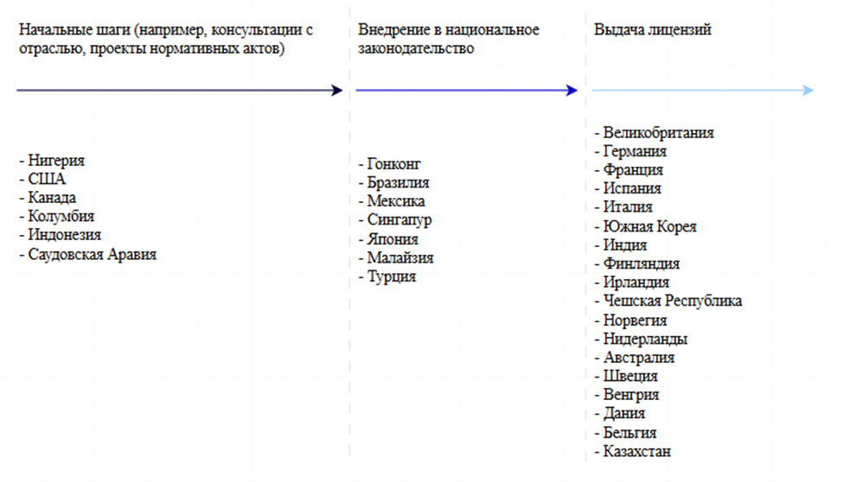

Рисунок 2 - Уровень внедрения в странах, где ведущую роль играет регулирующее руководство.

Примечание: Рисунок создан автором на основании сведений [36]

Однако одни только технологии и нормативная поддержка не гарантируют успеха. Открытый банкинг столкнулся с трудностями. **Крупные банки**, которые уже построили свои собственные **цифровые экосистемы**, рассматривают Open Banking как потенциальную угрозу. Они опасаются, что предоставление данных через API может привести к потере клиентов, которые сейчас “заперты” в рамках экосистем конкретных банков [36]. Это была обоснованная критика, учитывая потенциальные риски. Однако решением стал совместный подход. Информирование клиентов о преимуществах, таких как улучшенное обслуживание и персонализированные финансовые предложения, еще больше помогло развеять мифы об открытом банкинге, преодолеть первоначальное нежелание и помочь им внедрить эту технологию.

В настоящее время открытый банкинг находится на захватывающем перепутье. В некоторых регионах он является хорошо интегрированной частью финансового ландшафта; в других он все еще ищет свою опору; рост числа пользователей и прогнозы можно увидеть на рисунке 3. Однако неоспоримым является его преобразующий потенциал. Банки переходят от **простых хранителей данных** к **посредникам** обширной финансовой экосистемы. Это изменение меняет их бизнес-модели и открывает новые источники дохода. Основываясь на литературе, мы согласны, что открытый банкинг также послужил катализатором роста и расширения крупных технологических и финансово-технологических компаний в финансовом секторе. Это подчеркивает постоянно меняющуюся природу финансового сектора. С момента своего зарождения до текущего состояния и сталкивающихся с этим проблем, открытый банкинг служит уроком адаптации и инноваций в быстро меняющемся мире.

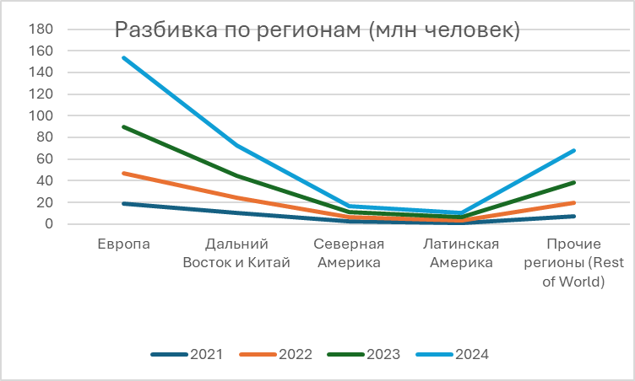

Рисунок 3 - Пользователи открытого банкинга во всем мире: данные за 2020 год с прогнозами на 2021–2024 годы по регионам (в миллионах).

Примечание: Рисунок создан автором на основании сведений [36]

Открытый банкинг, основанный на децентрализации финансовых данных посредством API, фундаментально изменил устоявшиеся структуры банковского мира. Историческая модель банковского дела, в которой финансовые институты, такие как центральные банки, розничные банки и кредитные союзы, играли различные роли, посредничая в транзакциях, принимая депозиты и выдавая кредиты, претерпевает радикальные изменения. Будучи частью комплексной финансовой экосистемы, эти институты имели четко определенные взаимодействия. Например, в то время как центральные банки в основном имели дело с другими финансовыми организациями, розничные банки и кредитные союзы взаимодействовали со многими заинтересованными сторонами, включая физических лиц и предприятия. Эти четко определенные взаимодействия обеспечивали традиционным банкам контроль над финансовой экосистемой с минимальной конкуренцией. На рисунке 4 показано, как деньги перемещались между клиентами, банками и другими финансовыми группами.

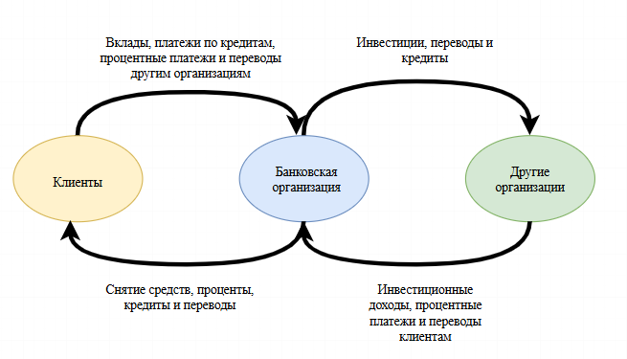

Рисунок 4 - Примеры взаимодействия между клиентами, банками и другими организациями.

Примечание: Рисунок создан автором

Эта линейная банковская модель, в которой банки контролируют большинство финансовых транзакций, эволюционирует в платформенно-ориентированную модель. Открытый банкинг усилил конкуренцию в сфере финансов, привлекая новых игроков. Этот динамизм не ограничивается способом совершения транзакций, но распространяется и на модели получения дохода. Банки, применяющие подход «банкинг как платформа», могут создавать ценность, взимая плату с третьих сторон за доступ к своей дистрибьюторской сети или посредством соглашения о распределении доходов. В качестве альтернативы, они могут получить косвенную выгоду, расширяя охват клиентов, повышая эффективность и сокращая расходы за счет этих партнерств. Крайне важно изучить, не усиливает ли эта модель цифровой разрыв, особенно в регионах с ограниченной технологической грамотностью. Кроме того, платформенно-ориентированный подход, несмотря на свою многообещающую универсальность, может создавать системные риски, которые остаются неисследованными.

# 1.4 Возможности и проблемы открытого банкинга

В открытом банкинге потребители и предприятия могут воспользоваться преимуществами развивающихся бизнес- и технологических решений для более эффективного управления своими финансами. Примеры включают: улучшение агрегации информации, хранящейся на различных счетах и ​​в различных учреждениях, что позволяет потребителям лучше оценить свое финансовое положение и использовать множество приложений для анализа данных, предоставления финансовых консультаций и рекомендаций по снижению затрат; поддержку инноваций в финансовом секторе путем разработки более широких услуг для снижения затрат, упрощения транзакций и содействия финансовому планированию; а также обслуживание лиц, не охваченных банковскими услугами и **не имеющих доступа к традиционным банковским услугам**. Первоначальные данные свидетельствуют о положительном влиянии инициатив открытого банкинга на конкуренцию: например, с момента вступления в силу Постановления о расследовании рынка розничных банковских услуг 2017 года и Положения о платежных услугах 2017 года примерно 300 третьих сторон присоединились к экосистеме открытого банкинга в Соединенном Королевстве, по состоянию на август 2022 года.

Хотя эти инициативы начали внедряться, примерно в 2017 году, они приобрели новую актуальность в связи с нагрузкой, которую пандемия COVID-19 оказала на экономику во всем мире. Пандемия вызвала необходимость в локдаунах и социальном дистанцировании, что увеличило **зависимость от цифровых финансовых услуг** [37]. Благодаря цифровым средствам платежи могут осуществляться, а финансовая поддержка может доходить до нуждающихся без физического контакта. Благодаря открытому банкингу микро-, малые и средние предприятия улучшили свои возможности бухгалтерского учета и прогнозирования денежных потоков, и это более четкое представление об их финансовых показателях помогло им остаться в бизнесе. Например, из малых предприятий, опрошенных в Соединенном Королевстве, которые начали пользоваться услугами поставщиков услуг открытого банкинга с марта 2020 г., 90% заявили, что их решение было прямым результатом COVID-19.2 Кроме того, наблюдается рост использования данных из открытых банковских услуг для предоставления кредитов, поскольку кредиторы могут более точно оценивать кредитоспособность и адаптировать решения по финансированию.

Открытый банкинг также может помочь в решении проблемы финансовой изоляции при условии его правильной разработки. Экосистемы открытого банкинга могут снизить барьеры доступа, обеспечить доступ к **ответственному кредитованию**, поощрять осознанное финансовое поведение и способствовать участию в мировой экономике. Таким образом, открытый банкинг может способствовать интеграции традиционно исключенных категорий, особенно на развивающихся рынках и в развивающихся странах, где доступ к публичной кредитной информации ограничен (или отсутствует). Кроме того, в Кении и других африканских странах открытый банкинг оказывает значительное влияние на мгновенные платежи и государственные платежи.

Хотя открытый банкинг обеспечивает значительные преимущества, он также влечет за собой серьезные проблемы, которые усугубляются важностью и конфиденциальностью финансовых данных. Утечки данных, связанные с финансовым сектором, несут в себе значительные риски для пользователей, поэтому эти инициативы требуют включения мер по снижению цифровой безопасности. Поставщики сторонних приложений, выходящие в финансовый сектор, должны решить вопрос об ответственности. Поскольку другие страны рассматривают возможность введения мер открытого банкинга, необходимо определить уровень государственного надзора, тип механизмов принуждения и разрешенные цели использования данных

С другой стороны, несмотря на множество потенциальных преимуществ открытого банкинга, для его успешной работы необходимо преодолеть немало трудностей. Безопасность данных и конфиденциальность являются основными проблемами, поскольку обмен конфиденциальными финансовыми данными увеличивает риск, связанный с кибератаками и несанкционированным доступом.

Несмотря на строгую нормативную базу, такую ​​как PSD2, обеспечение безопасности данных по-прежнему остается актуальной проблемой. Еще одной проблемой является доверие клиентов. Очевидно, что многие потребители по-прежнему недовольны концепцией передачи своей финансовой информации сторонним поставщикам, которых они могут не знать и которым могут не доверять. Это подчеркивает необходимость развития прозрачных, доверительных отношений со своими клиентами для банков и ТПП. Открытый банкинг также сталкивается со сложностями регулирования. Разные регионы используют разные подходы к регулированию открытого банкинга, и это затрудняет понимание ситуации банками и финтех-компаниями, особенно теми, которые работают на трансграничном уровне. Конечно, как ни странно, устаревшие системы часто мешают, и мышление действующих банков может быть направлено против обмена данными с другими потенциальными конкурентами. Такие проблемы подчеркивают необходимость постоянных инноваций и адаптации по мере развития экосистемы открытого банкинга.

Вектор развития финансовой отрасли показывает, что цифровизация уже охватила практически все банковские процессы: за последние 20 лет подавляющее большинство операций переместилось в онлайн-среду, сделав удобство и цифровой опыт ключевым фактором конкурентоспособности.

Следующим шагом этой эволюции станет трансформация открытого банкинга в концепцию **открытых финансов** - когда доступ к данным будет распространяться не только на банковские продукты, но и на страхование, пенсионные накопления, инвестиции. Это создаст основу для появления новых сервисов и усиления конкуренции, где цифровой опыт станет ещё более комплексным и персонализированным.

Как и другие отрасли, пережившие цифровую трансформацию, финансовые учреждения используют API, чтобы предоставить пользователям более удобный интерфейс управления своими финансами. Помимо улучшения отношений с клиентами, API также помогают финансовым учреждениям управлять данными клиентов, развивать каналы сбыта и контролировать потоки доходов.

Учитывая, что API-интерфейсы представляют собой связующее звено между конфиденциальными данными, организациями и общественностью, управление API необходимо для создания безопасной экосистемы приложений, особенно для финансовых учреждений, которые должны соблюдать строгие требования к финансовому соблюдению [38].

Так в чем же заключается безопасность API и управление API?

С бурным развитием API, обеспечивающих цифровое взаимодействие финансовых учреждений, резко возросло и количество технологий, используемых командами разработчиков приложений для создания этих API. Сейчас задействовано гораздо больше протоколов, чем когда-либо прежде, а также ускоряются темпы закупки инфраструктуры и развертывания приложений. Эти новые факторы затрудняют отслеживание технологий, особенно когда они распределены между различными командами. Управление API помогает финансовым учреждениям контролировать технологии, которые они выводят на рынок.

Эффективный подход к управлению API позволяет финтех-компаниям отслеживать, поддерживать и оптимизировать управление своими API-подключениями, чтобы они могли беспрепятственно достигать финансового соответствия.

Основная проблема, с которой сталкиваются финтех-компании, - это возможность проникновения в их системы злоумышленников и получения доступа к конфиденциальным данным клиентов.

К распространённым угрозам безопасности данных и облачных вычислений относятся несанкционированный доступ и атаки вредоносного ПО. К ним относятся такие киберпреступления, как DoS- и DDoS-атаки, атаки с использованием SQL-инъекций, атаки с использованием внешних сущностей XML (XXE) и атаки с использованием межсайтового скриптинга (XSS), - все они могут раскрыть финансовые данные злоумышленникам.

Существует множество других подходов, которые хакеры могут использовать для внедрения опасных данных или проникновения в коммуникацию с клиентами, например, атаки с подделкой межсайтовых запросов (CSRF), атаки методом подбора паролей и атаки типа «человек посередине» (MITM). Учитывая такое количество угроз безопасности API , финтех-компании должны быть уверены в надежности используемых ими API.

API (или интерфейсы прикладного программирования) используются для создания инновационных приложений и взаимодействия с существующими компонентами. Они позволяют банкам, финансовым учреждениям и финтех-компаниям безопасно обмениваться данными и получать доступ к услугам. Они также обеспечивают основу для открытого банкинга.

С момента появления открытого банкинга в 2018 году финтех-индустрия продемонстрировала огромный потенциал роста. Открытый банкинг - это практика, позволяющая сторонним поставщикам финансовых услуг использовать API для доступа к финансовым данным банков и других финансовых учреждений. Благодаря обмену данными и счетами между учреждениями, API открытого банкинга позволяют потребителям легко перемещаться между платформами, создавать новые профили и транзакции, вносить изменения в счета и многое другое.

Открытый банкинг также открыл дорогу новым цифровым платёжным системам, предлагающим такие услуги, как цифровые кошельки, одноранговые переводы и мобильные платёжные решения. Кроме того, потребители могут платить напрямую со своих банковских счетов или легко получать доступ к данным о счёте в режиме реального времени по всем каналам связи - что раньше было невозможно.

Открытый банкинг предоставляет как кредиторам, так и потребителям больше контроля над своими финансовыми решениями, поскольку они могут получать точную и своевременную информацию о своих финансовых данных. В результате этот процесс способствует выравниванию конкуренции на банковском рынке и повышению общего качества обслуживания клиентов.

Кроме того, большинство банков, которые всё ещё использовали устаревшие технологии хостинга, наконец-то переносят свои системы в облако для улучшения и ускорения обслуживания клиентов. Хотя это в целом позитивное направление для онлайн-банкинга, оно также открывает возможности для ошибок, просчетов и несоответствий, поскольку любая миграция систем требует обучения, особенно в отрасли, которая постоянно сталкивается с проблемами безопасности.

Команды разработчиков приложений могут использовать инструменты управления API для стандартизации процессов защиты API , сохраняя при этом централизованное представление конфигураций. Это достигается путем создания каталога, содержащего информацию о ресурсах и местах их развертывания, что позволяет разработчикам повторно использовать информацию вместо того, чтобы создавать каждый API с нуля. Таким образом, управление API способствует согласованности и масштабируемости, гарантируя повышение качества API по мере увеличения их количества в организации. Более строгое управление способствует снижению неэффективности, приводящей к потенциальным упущениям.

Как уже обсуждалось, безопасность финтех-технологий представляет собой наибольшую проблему для крупных финансовых учреждений, поскольку они используют централизованных поставщиков удостоверений, которые управляют идентификационными данными всех пользователей, подключающихся к их сети. Решения для управления API позволяют банкам успешно соблюдать такие стандарты, как OAuth2.0, который контролирует, как поставщики удостоверений проверяют клиентов. Это также помогает им контролировать и соблюдать нормативные требования, подобные тем, что обсуждались ранее.

Платежные API Open Banking обладают множеством преимуществ по сравнению с другими способами оплаты для бизнеса, включая более высокие показатели конвертации и приёма платежей, а также общую простоту использования. Платежные API также позволяют снизить комиссии для продавцов, которые регулярно сталкиваются с комиссиями и расходами при приёме кредитных карт. Платежные API также исключают возвратные платежи (которые могут нанести ущерб компаниям) и обеспечивают мгновенный перевод средств (а не в течение нескольких дней).

Сравнительно недавно в платёжный процесс были добавлены предложения «Купи сейчас, плати потом», которые, похоже, пользуются большой популярностью у молодёжи. Интеграция этих новых способов оплаты в существующие процессы покупки товаров помогает обеспечить современный и более релевантный опыт для более широкого круга покупателей и их платёжных предпочтений.

Данные, которыми можно обмениваться в Open Banking, могут включать номер телефона, адрес электронной почты и почтовый адрес, информацию о балансе, тарифы на продукты, комиссии, функции и сведения о транзакциях. Данные, собранные через API Open Banking, приносят компаниям множество преимуществ, включая более точное понимание потребностей клиентов для повышения качества обслуживания, улучшение процесса адаптации новых клиентов и сокращение административной работы, связанной с процессами обеспечения соответствия требованиям. Безопасный и контролируемый доступ к таким данным существенно упрощает внедрение новых предложений для клиентов.

# РАЗДЕЛ 2. АНАЛИЗ И РЕЗУЛЬТАТЫ ИССЛЕДОВАНИЯ В БАНКОВСКОМ СЕКТОРЕ

В Казахстане процесс цифровизации развивается в нескольких направлениях одновременно. На уровне коммерческих банков всё активнее внедряются мобильные сервисы, а на макроуровне Национальный банк целенаправленно ускоряет трансформацию. В феврале 2023 года совместно с АРРФР и при участии Агентства по защите и развитию конкуренции был утверждён документ - Концепция развития open API и open banking на 2023–2025 годы.

Стратегическая цель открытого банкинга – создание конкурентной и инновационной среды в банковской системе. Технически же это создание совершенно новых услуг для аудитории, которую преобразуют в единую сеть. Ключевыми возможностями технологии API в рамках концепции открытого банкинга являются агрегация счетов, управление личными финансами, мгновенная оценка кредитного риска, управление подписками, открытие новых счетов и т. д. Анализируя действия клиента, банки и финтехи могут предугадывать его ожидания по продукту для его быстрого предоставления.

В февральском отчете исследовательского центра Juniper Research «Open banking: возможности, таблица лидеров, конкурентов и рыночные прогнозы на 2023–2027 годы» прогнозируется, что к 2027 году мировой объем платежных транзакций open banking превысит $330 млрд по сравнению с $57 млрд в 2023-м. А использование open banking в последующие четыре года вырастет на 470%, при этом количество вызовов API (интерфейса программирования приложений), генерируемых через открытые банки, превысит $580 млрд к 2027 году по сравнению с $102 млрд в 2023-м.

Так, в Великобритании, которая является мировым лидером в использовании открытого банкинга, внедрена система оплаты налоговых счетов с поддержкой open banking. Можно отметить практику британского HSBC в использовании оpen API для предоставления полного обзора финансового положения своих клиентов в режиме реального времени, включая данные счета клиента в самом HSBC и в иных используемых банках. Стандарт открытого банкинга Великобритания стала использовать с февраля 2016 года. С января 2018-го для девяти крупных банков страны применение оpen API стало обязательным. После этого за ними добровольно последовали другие банки. Немецкий необанк N26 стратегию open banking реализовал в виде открытого финансового маркетплейса. В результате клиенты получили удобную и функцио­нальную платформу с возможностью международных переводов, займов и удобных платежей.

Европейский союз, Великобритания и Австралия являются носителями идеологии наличия регулирующей руки государства в использовании open API и open banking. В то же время ряд стран, включая Японию, Индию, Сингапур и Южную Корею, страны СНГ в том числе и Казахстан пока не имеет официальных или обязательных требований открытого банкинга. Однако регуляторы этих стран поощряют и стимулируют внедрение механизмов обмена данными.

Централизация внедрения открытого банкинга приносит положительные плоды. По прогнозам Juniper Research, в 2027 году доля вызовов API в Европе составит 70% от общемирового объема. Европа обладает наиболее отлаженным набором API-подключений из всех регионов, поскольку ввела стандарт оpen API на законодательном уровне. «В настоящее время внедрение становится более продвинутым и охватывает большее число банковских услуг, таких как кредитные карты и ипотечные кредиты, что создает значительные возможности для изучения их поставщиками новых услуг», – говорится в отчете. Другим перспективным регионом для open banking отчет Juniper Research называет Латинскую Америку. Ожидается, что в период с 2023 по 2027 год количество обращений к API в этом регионе вырастет более чем на 1270%.

Казахстан идет по пути европейских регуляторов и намерен сделать open API и open banking обязательными для банковского сектора, а после и open finance – для всего финансового рынка. В Концепции развития open API и open banking говорится о готовности потребителей, финтехов и БВУ к развитию инфраструктурных условий для внедрения цифровых финансовых технологий. Помимо заинтересованности сторонних поставщиков услуг, ускорению темпов цифровой трансформации финансового рынка содействуют глобальный процесс кросс-индустриальной интеграции, последовательная цифровизация государственного сектора в области оказания цифровых услуг и открытия данных (GaaP, GovTech), внедрение платформенных решений для развития предпринимательства и инноваций на примере проекта Smart Bridge, платежного шлюза «электронного правительства», портала «Открытое правительство». За последние пять лет объемы безналичных транзакций населения выросли в 24 раза, до 73 трлн тенге, а их основная доля совершается посредством интернета и мобильного банкинга. Авторы концепции также отмечают в качестве исходной базы для развития открытого банкинга значительное ускорение электронной коммерции, нарастающую потребительскую активность и переход бизнеса в онлайн-среду для оптимизации расходов и большего покрытия. Банки создают комплекс взаимодействующих между собой сервисов с единым интерфейсом, что представляет собой экосистемное развитие с использованием API.

Любопытно, что финтехкомпании пока что не сильно рвутся к партнерству с БВУ. Согласно проведенному в 2021 году исследованию МФЦА, лишь 49% финтехстартапов Казахстана реализуют свои услуги и продукты на внутреннем рынке. В качестве предпочтительной модели взаимодействия только 42% стартапов выбрали «банк в качестве партнера», еще 21% финтехов рассматривают банк в качестве источника финансирования и 9% – в качестве клиента.

В публикации «Открытый API и [и] Открытый банкинг: отчет о результатах пилотного проекта (январь 2024 г.)», подготовленной Национальным банком Казахстана и Национальной платежной корпорацией Казахстана, недавно созданной организацией, отвечающей за внедрение цифровой финансовой инфраструктуры в бывшей советской республике, описывается прогресс в деле внедрения открытого банкинга в 2023 г. и приводится дорожная карта на 2024 г. и последующий период [39].

В 54-страничной публикации объясняется, что была создана и протестирована «платформа открытого API». Она представляет собой выделенную (изолированную) техническую среду для безопасного тестирования API и «отладки» кода, а также обеспечивает совместное использование API, интеграцию сервисов, выставление счетов и управление запросами. Также были разработаны стандарты открытого API и «централизованная система управления согласием клиентов».

Приоритеты на 2024 год включают привлечение новых банков, расширение сферы применения в бизнес-кейсах и внедрение «песочницы открытых API-технологий», которая описывается как «платформа для совместной работы, предоставляющая участникам рынка доступ к открытым API, [где они могут] тестировать и совершенствовать свои идеи, тем самым способствуя созданию инновационных решений в области финансовых технологий».

Приоритеты на 2025 год включают внедрение API-интерфейсов, основанных на продуктах, которые позволяют «взаимодействовать с конкретными финансовыми продуктами», а также «углубление сотрудничества» в частном секторе и «повышение удовлетворенности клиентов путем предоставления доступа к более широкому спектру передовых финансовых продуктов через усовершенствованные открытые API».

# 2.1 Тенденции цифрового банкинга в Республике Казахстан

За последние пять лет Казахстан стал одним из лидеров по темпам цифровизации финансовых услуг в регионе. Массовое внедрение онлайн-банкинга, рост безналичных платежей и появление экосистемных приложений изменили привычные модели взаимодействия клиентов с банками. Параллельно государство запускает цифровой тенге и совершенствует регулирование финтех-рынка.

**1. Массовое распространение онлайн-банкинга**

Если в 2018 году онлайн-банкингом пользовались лишь около 25 % населения, то к 2024 году охват достиг почти 100 % граждан Казахстана. Число активных пользователей - более **26,7 млн человек**, что даже превышает численность населения страны (20,3 млн)[40][41]

**2. Рост безналичных и электронных расчетов**

За последние годы наблюдается стремительный рост объемов онлайн-платежей:

* С 2019 по 2023 год они выросли в **7,7 раза**, а количество транзакций - почти в **6 раз** [42]
* Только за 2023 год объемы онлайн-платежей увеличились на **69 %**, а транзакции - на **33 %**.
* Электронные деньги активно входят в повседневный оборот: во II квартале 2025 года количество операций с ними превысило **60,9 млн** [43].

**3. Экосистемные приложения и супер-сервисы**

Феномен Kaspi.kz стал ключевым драйвером цифрового банкинга:

* Приложение объединяет банковские, торговые и сервисные функции.
* Его используют около **70 % населения страны**, что делает его одним из крупнейших «супер-приложений» в мире [44].
* Конкуренты также развивают экосистемные продукты, включая Freedom Bank и Halyk Bank где пользователи демонстрируют высокую лояльность к подобным экосистемам.

**4. Внедрение цифрового тенге**

В 2025 году планируется запуск национальной цифровой валюты - **цифрового тенге**.

* Она станет дополнительной формой национальной валюты, равной по курсу к наличному и безналичному тенге, и будет свободно конвертироваться.
* Все банки второго уровня будут интегрированы в систему через Национальную платежную корпорацию [45].
* Цель - повышение финансовой доступности и стимулирование инновационных сервисов.

**5. Государственная политика и регулирование**

Ключевые инициативы государства:

* Развитие **Национальной цифровой финансовой инфраструктуры** и реформирование законодательства в области цифровых активов и платежного рынка [46].
* Запуск **Национального карточного свитча**, обеспечивающего надежность и независимость карточных транзакций в партнерстве с UnionPay и Mastercard [47].

**6. Международный финансовый центр «Астана» (AIFC)**

AIFC активно формирует условия для развития финтех-сектора:

* Работа **FinTech Lab**, налоговые льготы до 2026 года, снижение требований к капиталу.
* Развитие исламских финансовых сервисов, что делает Казахстан уникальным игроком в регионе.

**7. Финтех-стартапы и рынок инноваций**

* Крупные банки активно инвестируют в финтех-компании и стартапы (например, Freedom Bank приобрёл PayBox, Aviata и др.) [48].
* Молодое поколение технологически подковано и предъявляет высокие требования к UX и скорости приложений [49].

**8. Кибербезопасность и открытый банкинг**

* Основные риски связаны с фишингом, вредоносным ПО и социальными атаками.
* В ответ банки внедряют **многофакторную аутентификацию, биометрию, AI-системы обнаружения мошенничества** и блокчейн-решения [50].
* Параллельно развивается концепция **Open Banking**, позволяющая сторонним разработчикам создавать сервисы на базе API банков [51].

Хотя стремительная цифровая трансформация Казахстана не обсуждалась широко, она может стать ценным уроком для многих развивающихся и развивающихся рынков, которые рассматривают возможность внедрения цифровых технологий и обдумывают стратегию своей цифровой трансформации.

В частности, казахстанская модель подчёркивает важность как лидерства частного сектора в цифровой трансформации, так и государственной политики, способствующей конкуренции и созданию равных условий в сфере цифровых платежей. В данной статье рассматриваются несколько политических мер и вариантов, способствовавших успеху Казахстана, включая следующие:

* Сосредоточение внимания на принятии политик и нормативных актов, которые позволили создать открытую, конкурентоспособную и инновационную платежную инфраструктуру, благоприятствующую выбору и удобству для потребителей.
* Обеспечение цифровой идентичности, предоставление пользователям доступа к многочисленным государственным и частным услугам и распространение этой информации среди населения через банки.
* Обеспечение государственно-частного партнерства, направленного на содействие цифровым транзакциям, доступу к услугам электронного правительства и переводам средств, а также обеспечение лидерства частного сектора в создании устойчивых рыночных решений.
* Создание рамок и механизмов защиты прав потребителей и кибербезопасности для мониторинга и пресечения мошенничества в финансовой системе.
* Содействие финансовым инновациям, например, посредством регуляторных «песочниц» и государственных инвестиций в игроков финтеха и электронной коммерции.
* Инвестирование в подключение к Интернету и беспошлинный доступ к устройствам для создания сетевых эффектов и обеспечения того, чтобы отдаленные и недостаточно охваченные услугами группы населения имели доступ к цифровым платежным системам и услугам электронного правительства.
* Поддержка широкомасштабных образовательных кампаний, направленных на популяризацию внедрения и использования цифровых систем платежей и идентификации.

Если бы вы, как владелец бизнеса в Казахстане, провели день в поездке из Алматы в Астану на встречи, совершая покупки и выполняя поручения по пути, вам не понадобилось бы ничего, кроме смартфона. Один день может проходить следующим образом. Вы направляетесь в кофейню в Алматы утром и оплачиваете свой капучино с помощью телефона. Наслаждаясь кофе, вы бронируете и оплачиваете билет на поезд через суперприложение. Позже, направляясь на обед между встречами, вы вспоминаете, что нужно перевести микроплатеж другу за билеты в кино на вечер. Затем вы решаете отпраздновать успешные утренние встречи, наконец-то купив мотоцикл своей мечты на одной из многочисленных местных площадок электронной коммерции, оплатив его с помощью приложения «купи сейчас - заплати позже». Перед тем, как отправиться на следующие встречи, вы используете свои биометрические данные для аутентификации в приложении электронного правительства или банка и регистрируете мотоцикл в правительстве. Возвращаясь домой на поезде в конце дня, вы решаете подать заявку на цифровую ипотеку для своего нового дома, пройдя аутентификацию по биометрическому цифровому удостоверению личности. Наконец, после поездки на поезде вы возвращаетесь к работе, используя казахские финтех-приложения для подготовки счетов и ведения месячной ведомости заработной платы.

Этот день в жизни гражданина ничем не отличается от других дней в развитых странах. Однако во многих развивающихся странах он остаётся далёким достижением: в среднем 1,4 миллиарда человек в мире не имеют доступа даже к самым базовым цифровым платежам, а сотни миллионов других имеют лишь базовые транзакционные счета без доступа к другим финансовым услугам, таким как кредитование, и лишь частичного цифрового доступа к государственным услугам.

Тем не менее, экономика «цифрового всего» в казахском стиле не находится вне досягаемости. Всего 15 лет назад менее трети граждан пользовались интернетом, а менее пятой части - цифровыми платежами. Как и на других быстро цифровизующихся развивающихся рынках, таких как Турция, Таиланд и Перу, стремительная цифровая трансформация Казахстана является результатом целенаправленных шагов, направленных на создание клиентоориентированной, открытой и конкурентоспособной цифровой экономики. Правительство Казахстана и Национальный банк Казахстана (НБК) тесно сотрудничали с банками и частным сектором страны для осуществления стратегических инвестиций в цифровую и платежную инфраструктуру, разработки нормативно-правовой базы и политики, способствующей открытым и конкурентным рынкам платежей, а также для продвижения финансовых инноваций, финтеха и экосистем электронной коммерции. **Именно благодаря этим усилиям в стране сформировались предпосылки для активного внедрения современных цифровых решений в финансовой сфере.**

В современных условиях цифровизации финансово-платёжные технологии играют ключевую роль в обеспечении удобства и безопасности финансовых операций. В Республике Казахстан наблюдается активное развитие цифровых платежей, что способствует росту безналичных расчётов - их доля достигла рекордных 89% - и упрощению финансовых услуг. Однако, несмотря на положительные тенденции, существует ряд проблем, которые ограничивают дальнейшее развитие этого сектора.

# 2.2 Финансовая оценка, экономическая эффективность и монетизация открытого банкинга

Именно в этом контексте актуальным становится внедрение механизмов открытого банкинга, который рассматривается как следующий этап эволюции финансовой системы. Его основная цель заключается в **расширении возможностей потребителей** за счёт усиления контроля над их финансовыми данными, а также стимулировании конкуренции и инноваций в банковском секторе. Однако вопрос о его выгодности для самих банков остаётся открытым. С одной стороны, снижение барьеров для смены поставщика услуг и развитие сотрудничества с финтех-компаниями могут способствовать росту прибыльности отдельных игроков. С другой - эти же факторы создают риски для банков, чья бизнес-модель базируется на рыночной власти и удержании клиентов. Дополнительной сложностью становится необходимость крупных инвестиций в цифровую инфраструктуру. Тем не менее повышение прозрачности и усиление клиентского контроля способны стимулировать банки к **улучшению качества обслуживания**, что в долгосрочной перспективе может привести к снижению издержек. Кроме того, использование продвинутой аналитики данных открывает банкам возможности более точного таргетинга и персонализации услуг, что становится важным фактором удержания клиентов. Наконец, открытый банкинг может расширить охват недостаточно обслуживаемых сегментов населения и способствовать партнёрству с финтехами, позволяя компенсировать потери на традиционных направлениях бизнеса.

Влияние открытого банкинга на банки остаётся неоднородным, в частности, в зависимости от их размера. Небольшие банки могут получить выгоду за счёт привлечения новых клиентов, в то время как крупные банки с развитой цифровой инфраструктурой способны эффективнее использовать возможности открытого банкинга благодаря расширенной аналитике данных и индивидуализации предложений. Однако именно малые банки сталкиваются с наибольшими рисками, поскольку значительные первоначальные затраты на внедрение систем могут ударить по их прибыльности. Исходя из этого, можно задать вопрос, влияет ли размер банка на восприятие и принятие инвесторами инициатив открытого банкинга.

Дополнительным аспектом является глобальная взаимосвязанность банковских систем: объявления об открытом банкинге в одной стране способны оказывать трансграничное влияние на финансовые рынки других государств. Аналогично тому, как неожиданное изменение денежно-кредитной политики в ведущих экономиках может вызывать значительные рыночные колебания в других странах, так и запуск инициатив открытого банкинга может порождать эффект цепной реакции.

Эмпирическая база по данному вопросу пока ограничена. Внедрение открытого банкинга связано со снижением традиционного кредитования и ростом альтернативных форм займов в странах БРИКС, систематические данные отсутствуют.

Исследования показывают, что объявления в смежных сферах - например, в области денежно-кредитной политики - способны существенно влиять на доходность банков [52]. По аналогии, анонсы инициатив открытого банкинга можно рассматривать как критически важные события, сигнализирующие о значимых изменениях конкурентной среды. Такие изменения могут приносить выгоды более гибким игрокам и одновременно создавать вызовы для традиционных банков. При этом даже ожидаемые анонсы содержат ключевую информацию (например, о масштабах обязательного обмена данными), что непосредственно влияет на рыночные ожидания и оценку прибыльности банков.

Таким образом, объявление инициатив открытого банкинга выступает важным катализатором рыночной переоценки, сопоставимым по значимости с заявлениями о денежно-кредитной политике.

Суть данной работы заключается в трёх аспектах. Во-первых, она предоставляет новые эмпирические данные о влиянии открытого банкинга на воспринимаемую прибыльность банков, выражающуюся в аномальной доходности. Во-вторых, выявляется урок для стран, ещё не внедривших подобные инициативы: чем шире вовлечение банков в процесс регулирования, тем позитивнее его восприятие рынком. В-третьих, подтверждается наличие международных «побочных эффектов», подчёркивающих необходимость координации и диалога между странами. Наконец, учитывается роль альтернативных факторов, таких как «эффект предвосхищения» в дискуссиях о возможных реформах и рыночная реакция на запуск новых продуктов банками и финтехами.

В последние годы открытый банкинг стал одной из ключевых тенденций цифровой трансформации финансового сектора, что подтверждается растущим количеством исследований и публикаций в данной области. Открытый банкинг как инструмент переориентации традиционного банковского бизнеса в сторону платформенной экономики, где акцент делается на открытость данных и создание новых сервисов через API. Подобный подход обеспечивает банкам возможность выхода за рамки классической модели кредитования и депозитов, формируя экосистему совместных решений.

Региональные исследования подчеркивают различия в масштабах и скорости внедрения открытого банкинга. Так, в Нидерландах он представлен как пример высокоразвитой и регулируемой системы, тогда как для Европы в целом акцент делается на необходимость единых стандартов и правовых механизмов интеграции.

Можно сказать что сформировалось два полюса дискуссии:

1. **Регулятивная модель** - упор на стандартизацию и контроль.

2. **Рыночная модель** - упор на инновации и конкуренцию.

Эти подходы создают основу для анализа того, как открытый банкинг влияет на прибыльность банков, развитие экосистемы финтех и трансформацию клиентского опыта.

Для визуализации на рисунке 5 диаграмма показывает эти два вектора развития:

· **Регулятивная модель (ЕС, Нидерланды)**

· **Рыночная модель (США, финтех-подход)**

Эта схема поможет показать Казахстану возможные траектории адаптации открытого банкинга.

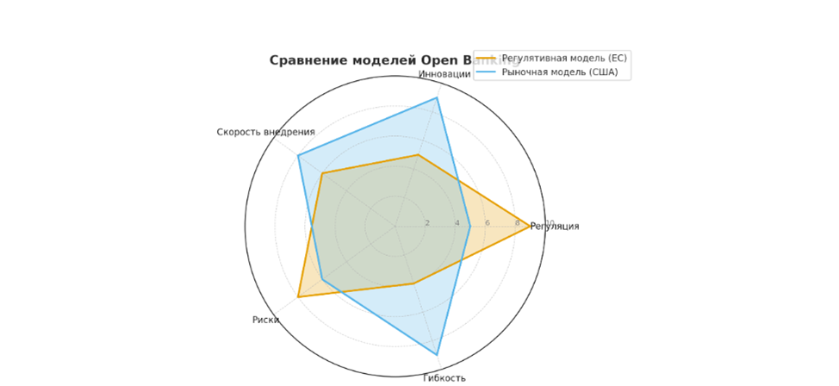

Рисунок 5 – Сравнительная визуализация регулятивной модели ЕС и рыночной модели США в сфере Open Banking

Примечание: Рисунок создан автором на основании [53; 54]

В Таблице 1 представлены основные выводы исследований развития открытого банкинга со значимостью их для банков Казахстана.

|  |
| --- |
| Таблица 1. Ключевые исследования по развитию открытого банкинга |

|  |  |  |  |
| --- | --- | --- | --- |
| **Автор и год** | **Географический фокус** | **Основные выводы** | **Значимость для банков Казахстана** |
| Gupta et al. (2024) | Глобальный | Open Banking как переход к платформенной модели | Возможность диверсификации доходов и новых сервисов |
| Preziuso et al. (2023) | Нидерланды, Европа | Необходимость единых стандартов и регулирования | РК может использовать опыт ЕС для разработки правовой базы |
| Fang & Zhu (2023) | Развивающиеся рынки (БРИК) | Рост конкуренции, расширение доступа к услугам | Подходит для Казахстана как emerging market |
| Ziegler (2021) | Международный контекст | Важность гармонизации правил | Актуально для интеграции РК в ЕАЭС и мировую систему |
| Smith & Geradin (2022) | Глобальный | Рыночная модель стимулирует инновации | Может быть использовано в РК для развития финтех |
| Stefanelli & Manta (2023) | Европа | Партнерства между банками и финтех-компаниями | В РК это стимулирует локальные финтех-стартапы |
| Grassi et al. (2022) | Италия | Аналитика данных как конкурентное преимущество | РК-банки могут использовать Big Data для кастомизации продуктов |

Примечание: Данные таблицы собраны автором на основании [55-61]

Сводные статистические данные, которые демонстрируют различия в структуре и уровне развития банковских систем до внедрения открытого банкинга, представлены в таблице 1, с их значимостью для банков Республики Казахстан.

Согласно исследованиям [55-61] 97% регуляторов рассматривают инновации как ключевую цель политики; 82% указывают на важность конкуренции, а 29% - на обеспечение финансовой доступности. При этом наблюдается значительная региональная разница в акценте на расширение охвата финансовыми услугами, который является одной из задач политики OB: лишь 10% стран Европы и Центральной Азии упоминают этот аспект, тогда как в других регионах он встречается гораздо чаще. По уровню концентрации активов, измеряемой долей трех крупнейших банков, наиболее сконцентрированные рынки наблюдаются в Швеции, Бельгии и Швейцарии. Напротив, банковские сектора США и Японии отличаются меньшей степенью концентрации.

С точки зрения конкурентоспособности, рассчитанной через **индекс Буна** (показывающий зависимость банковской прибыли от предельных издержек), можно отметить, что Австралия и Нидерланды демонстрировали низкий уровень конкуренции в десятилетие до 2012 года. В то же время банковские системы Испании, Швеции, Канады и США характеризовались более высоким уровнем конкурентности.

Если рассматривать **показатели прибыльности**, то наилучшие результаты показали банки Австралии и Канады: их чистая процентная маржа и рентабельность активов находились среди самых высоких в выборке. В противоположность этому, банковские сектора Германии и Японии демонстрировали низкую доходность. При этом в этих странах наблюдалась также низкая доля проблемных кредитов, что указывает на консервативный подход в управлении активами. Такой консерватизм объясняется тем, что банки в Германии и Японии традиционно играют ключевую роль в финансировании предприятий, что снижает риски и обеспечивает устойчивость. Более того, компании в Германии, Японии и Италии в большей степени полагаются на банковские кредиты, чем на фондовый рынок, что подтверждается низким соотношением капитализации фондового рынка к активам банков.

На графике (a) на [рисунке 6](https://www.sciencedirect.com/science/article/pii/S0304405X24001739?utm_source=chatgpt.com#fig1) показано географическое распределение правительственных инициатив в области открытого банкинга в зависимости от их зрелости. По состоянию на октябрь 2021 года среди стран с правительственным подходом к открытому банкингу 31 (38%) находятся на стадии обсуждения, 14 (18%) находятся в процессе реализации, а 35 (44%) полностью реализованы или уже видят последующую политику. Мы говорим о 49 странах из последних двух групп, которые внедрили открытый банкинг. Чтобы привести три примера на временной шкале реализации, в настоящее время в США идет обсуждение открытого банкинга. Бразилия находится в процессе внедрения открытого банкинга, а Великобритания полностью реализовала свою инициативу по открытому банкингу и рассматривает возможность принятия последующих мер по регулированию «открытых финансов».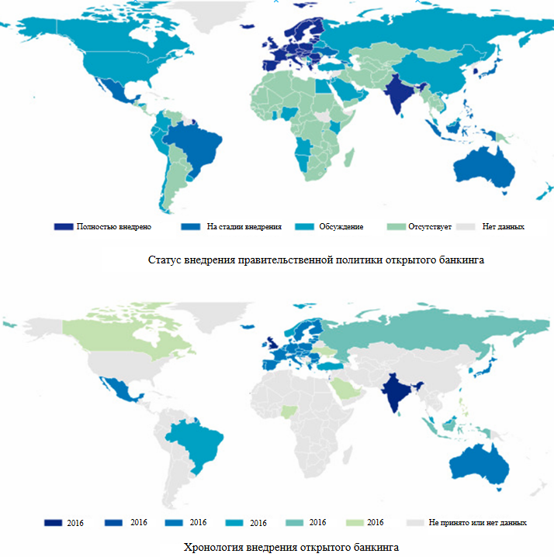

Рисунок 6 - Государственные режимы открытого банкинга по всему миру. Примечание: Рисунок создан автором на основании [62]

На этих картах показано текущее состояние реализации государственной политики открытого банкинга и год, в котором была принята основная политика открытого банкинга. На панели (a) показан статус реализации государственной политики открытого банкинга. «Полностью реализовано» означает страны, которые внедрили государственную политику открытого банкинга; Внедрение тем, кто определил специфику подхода открытого банкинга и в настоящее время внедряет его; Обсуждение для тех, кто либо рассматривает возможность внедрения политики открытого банкинга, либо обсуждает эту реализацию; Нет для тех, у кого нет подхода к открытому банкингу со стороны правительства; и NA к тем, где мы не собирали данные. На панели (b) показаны основные направления политики открытого банкинга в странах за прошедший год. Данные о государственной политике открытого банкинга актуальны по состоянию на октябрь 2021 года.

Также отмечено влияния объявлений об открытом банкинге на доходность акций банков по странам, где демонстрируются значительные межстрановые различия, отражающие специфику национальных финансовых систем [63].

Так, в Австралии и Канаде наблюдается ярко выраженная негативная реакция: снижение цен на акции после объявлений указывает на сомнения инвесторов относительно устойчивости будущей прибыльности. Это особенно примечательно, учитывая, что до внедрения открытого банкинга банковские секторы обеих стран были одними из самых прибыльных. Австралия, где банковский рынок характеризовался низкой конкуренцией, но высокой доходностью, зафиксировала сокращение доходности на 3,02% сразу после объявления. Такая динамика отражает обеспокоенность тем, что усиление конкуренции поставит под угрозу привычный уровень рентабельности.

В ряде стран реакция оказалась смешанной. В Германии в день объявления и на следующий день отмечался рост (+0,74%), что можно объяснить ожиданиями позитивного эффекта от усиления конкуренции и внедрения инноваций в секторе с традиционно низкой прибыльностью. Однако уже в более длительном горизонте (−1,16% в течение 20 дней) настроения сменились на негативные, что указывает на рост опасений относительно потенциально разрушительных последствий. Аналогично, в Италии и Японии эффект был ярко выраженно отрицательным: в течение трёх дней после объявлений аномальная доходность составила −4,42% и −4,74% соответственно.

США демонстрируют противоположную картину. Здесь наблюдается значительная положительная реакция (около +1,5%), что говорит о высоких ожиданиях инвесторов относительно перспектив роста в банковской индустрии. Такая динамика может быть связана с весомой ролью теневого банковского сектора, доля активов которого в ВВП значительно выше по сравнению с другими странами. Согласно результатам Фанга и Чжу, внедрение открытого банкинга способствует развитию нетрадиционного кредитования в ущерб традиционному, что объясняет позитивную реакцию рынка в США. Более того, гибкость американской модели регулирования, допускающей саморегуляцию участников, также может рассматриваться как фактор конкурентного преимущества.

Таким образом, результаты показывают, что восприятие реформы открытого банкинга инвесторами зависит не только от специфики банковской системы, но и от макроэкономического и политического контекста.

В частности, открытый банкинг ориентирован на усиление контроля потребителей над собственными финансовыми данными, а также на стимулирование конкуренции и инноваций в банковском секторе. Однако эмпирические результаты анализа демонстрируют гораздо более сложную динамику. Несмотря на заявленные преимущества - упрощение перехода клиентов между банками, развитие партнерств со сторонними провайдерами финансовых услуг и расширение спектра цифровых продуктов, - эффект распределяется неравномерно.

Таким образом, открытый банкинг выступает как информационное событие, способное существенно корректировать ожидания инвесторов и рыночную оценку банковских институтов. Причем чувствительность рынка выше в странах с более консервативными финансовыми системами либо в экономиках, менее подготовленных к интеграции подобного рода реформ. Со временем, по мере снижения неопределенности и адаптации к новой среде, восприятие сдвигается в сторону позитивного прогноза, количественно подтверждая потенциал открытого банкинга как драйвера системных улучшений в секторе.

Нормативно-правовая среда играет определяющую роль в формировании реакции на инициативы открытого банкинга. В юрисдикциях, где новые правила вводятся резко и в формате жестких мандатов, рынок демонстрирует преимущественно негативную начальную реакцию. Это связано с высокой степенью неопределенности и ожидаемыми издержками на выполнение новых регуляторных требований. Особенно уязвимыми оказываются небольшие банки, которым сложнее адаптировать бизнес-процессы и технологии под новые стандарты, что усиливает обеспокоенность инвесторов относительно будущей прибыльности и операционной устойчивости таких учреждений.

Наряду с этим, уровень технологической готовности и развитие цифровой инфраструктуры оказывают прямое влияние на восприятие инициатив в области открытого банкинга. В странах с развитой экосистемой цифровых сервисов и высоким уровнем технологической зрелости (например, США) подобные реформы чаще интерпретируются как возможность для инноваций и расширения рынка. Напротив, в государствах с менее развитой инфраструктурой цифрового банкинга инициатива воспринимается как сложная и затратная реформа, сопряженная с повышенными рисками, что отражается в негативной динамике ожиданий рынка.

Не менее значимым фактором является и макроэкономический контекст. В условиях устойчивой экономики и сильного финансового сектора внедрение открытого банкинга зачастую рассматривается как прогрессивный шаг, способствующий расширению спектра финансовых услуг и повышению конкурентоспособности. Однако в странах, где экономика испытывает структурные трудности или финансовая система демонстрирует признаки нестабильности, подобные инициативы воспринимаются скорее как дополнительное давление на сектор, чем как источник возможностей. В результате усиливается скепсис и негативная реакция участников рынка, что может препятствовать быстрому внедрению реформы.

В условиях Казахстана монетизация данных в рамках открытого банкинга строится на нескольких взаимосвязанных моделях. Прежде всего, это развитие комиссионных доходов **через партнёрские сервисы**. Данные о транзакциях позволяют создавать более точные продукты для ипотечного кредитования, инвестиционных услуг, страхования. Банки могут интегрироваться с финтех-платформами, которые на основе клиентских профилей предлагают персонализированные решения, а сам банк получает доход либо от комиссии за обработку данных, либо от доли в реализованных сделках. Так, АО «Отбасы банк», участвуя в пилотах открытого банкинга, получает возможность использовать клиентские данные для более гибкого скоринга и предодобрения ипотечных продуктов.

Вторая модель монетизации связана с расширением экосистемы. В Казахстане наблюдается рост числа супераппов, таких как Kaspi.kz, которые интегрируют платежные, торговые и кредитные сервисы. В условиях открытого банкинга данные о клиентах, ранее замкнутые внутри одного банка, становятся активом для создания совместных экосистемных продуктов.

Третье направление монетизации данных связано с управлением рисками и аналитикой. Данные об операциях клиентов могут использоваться для построения агрегированных аналитических сервисов. В Казахстане такие сервисы могут предлагаться как отдельные продукты для корпоративных клиентов, малого и среднего бизнеса, что формирует дополнительный источник дохода.

Однако процесс монетизации данных в Казахстане сталкивается с рядом вызовов. Ключевые вопросы связаны с приватностью и регулированием. Национальный банк Казахстана и Агентство по регулированию и развитию финансового рынка выстраивают рамочные условия, при которых использование данных должно быть прозрачным, основанным на согласии клиента и соответствующим международным стандартам защиты информации. В мегаполисах клиенты более охотно делятся данными, тогда как в регионах доверие ниже, что ограничивает масштабы монетизации.

Великобритания и Европейский союз демонстрируют более зрелые модели монетизации данных. В Великобритании банки и финтех-компании выстроили партнёрские модели, где данные используются для создания маркетплейсов финансовых услуг. Клиенты могут сравнивать условия кредитов и депозитов в режиме реального времени, а банки зарабатывают на комиссионных и интеграциях [64].

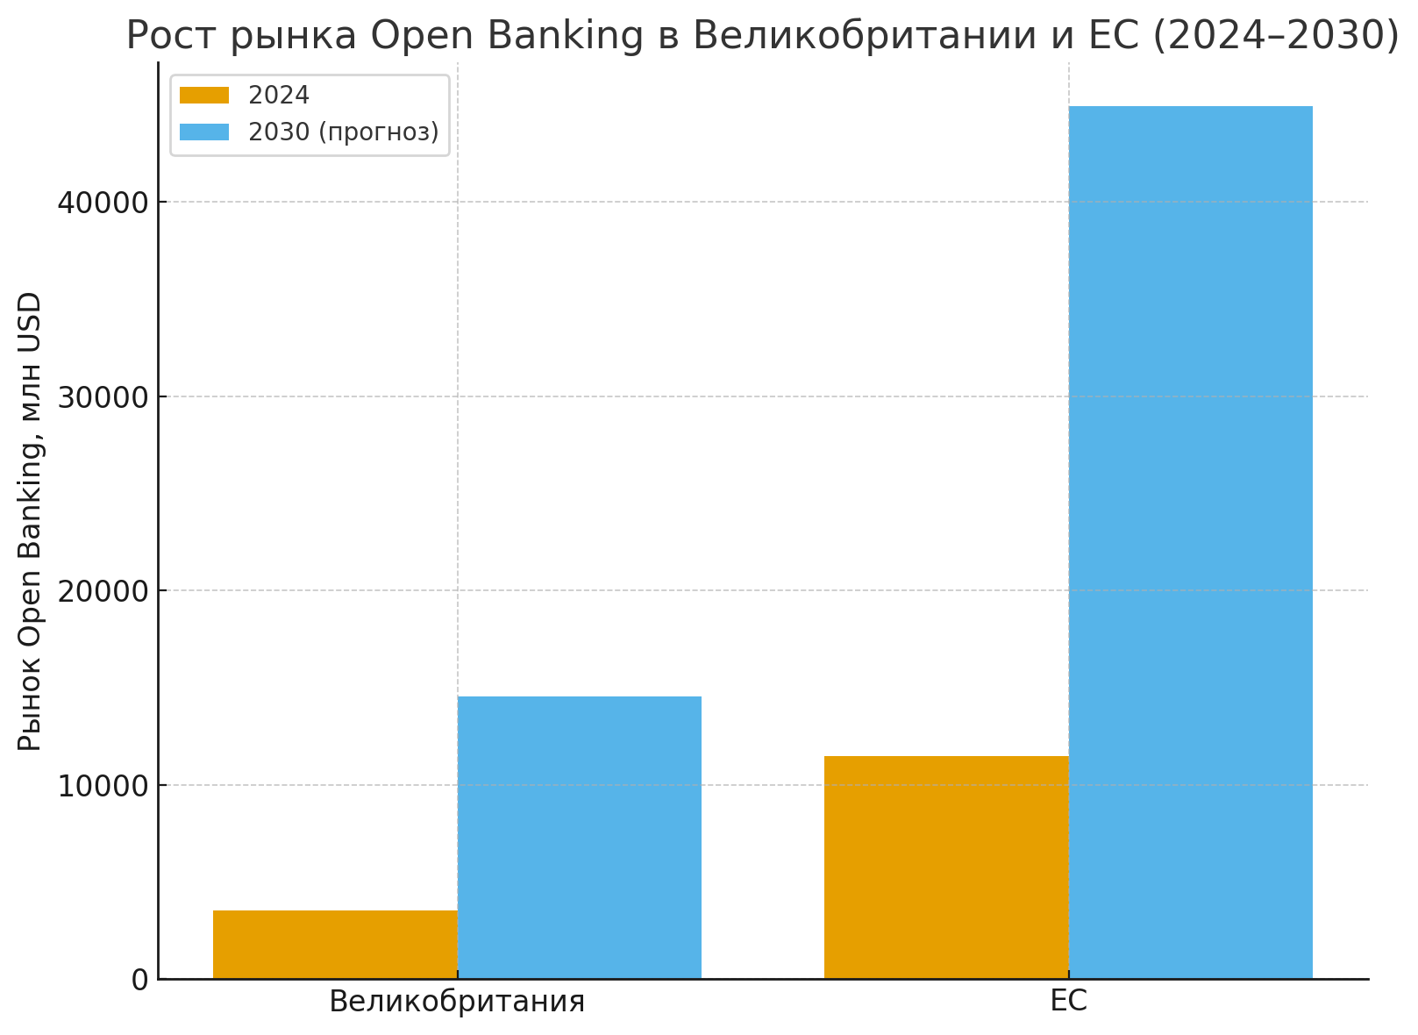

Рисунок 7 - Объём рынка Open Banking в Великобритании и ЕС

Примечание: Рисунок создан автором на основании [64]

Рисунок 7, показывающий рост рынка Open Banking в Великобритании и ЕС:

* В 2024 году рынок составил **USD 3,5 млрд** в Великобритании и **USD 11,5 млрд** в ЕС.
* К 2030 году прогнозируется рост до **USD 14,5 млрд** в Великобритании и **USD 44,9 млрд** в ЕС.

В ЕС распространена модель платных API для премиальных услуг. Базовый доступ к данным предоставляется бесплатно, но расширенные аналитические возможности доступны по подписке. Это превращает открытый банкинг в рынок данных, где прибыль формируется не только через комиссионные, но и через продажу аналитики.

Таблица 2 Сравнительный обзор моделей монетизации данных в Open Banking

|  |  |  |  |
| --- | --- | --- | --- |
| **Регион** | **Основной фокус** | **Модель монетизации** | **Этап развития** |
| Казахстан | Снижение издержек, интеграция с локальными экосистемами | Комиссии, партнёрские сервисы, аналитика | Начальный этап, пилоты |
| Великобритания | Финансовые маркетплейсы, партнёрства | Комиссионные, платные интеграции | Зрелый рынок |
| ЕС | Расширенные API, аналитика | Подписки, премиальные API | Формирование рынка данных |

Примечание: Данные таблицы собраны автором на основании [64]

В таблице 2 показано, что монетизация данных в рамках открытого банкинга для казахстанских банков становится ключевым элементом новой бизнес-модели. Данные превращаются в стратегический актив, который приносит прямую прибыль, формирует новые продуктовые линейки и усиливает конкурентоспособность. Опыт ЕС и Великобритании показывает, что рынок данных может становиться самостоятельным источником дохода. Для Казахстана этот путь только начинается, но уже сегодня очевидно, что открытый банкинг станет драйвером технологического прогресса и долгосрочной экономической эффективности.

Вместе с тем для достижения сопоставимых результатов необходим системный подход: для эффективной монетизации данных посредством Open API банковским учреждениям (БВУ) следует чётко определить цели внедрения открытого банкинга, выделить ключевые возможности и выстроить устойчивое взаимодействие всех участников экосистемы.

Анализ международного опыта показывает, что в основе концепции открытого банкинга лежат две ключевые бизнес-модели: платформенная (Banking-as-a-Platform, BaaP) и сервисная (Banking-as-a-Service, BaaS). Первая модель предполагает, что банк становится ядром экосистемы и предоставляет сторонним компаниям возможность подключать свои продукты через API. В этом случае банк выступает как платформа, аккумулирующая разнообразные сервисы и формирующая комиссионные доходы от взаимодействия участников.

Вторая модель - сервисная (BaaS) - делает акцент на предоставлении банковских функций как услуги. Финтех-компании, маркетплейсы или иные игроки могут использовать API банка для интеграции базовых функций - открытие счетов, проведение платежей, кредитование - в свои продукты. Для банков это источник монетизации через тарифы на использование инфраструктуры и масштабируемость сервисов.

В европейских странах обе модели активно применяются параллельно. В Великобритании сильнее выражена платформенная модель, где банки выступают как интеграторы финансовых маркетплейсов. В ЕС заметен акцент на BaaS, что способствует росту специализированных финтех-сервисов. Для Казахстана наиболее актуальным видится гибридный подход, при котором крупные банки развивают платформенные экосистемы, а средние и нишевые игроки монетизируют данные через сервисную модель.

Таким образом, обе модели не конкурируют, а скорее **дополняют друг друга**. Платформенный подход усиливает позиции банка как центра экосистемы, в то время как сервисная модель расширяет охват клиентов за пределами традиционных каналов. В совокупности они формируют основу устойчивой стратегии монетизации данных в условиях открытого банкинга.

Однако для подтверждения их применимости и значимости в национальном контексте необходимо перейти от теоретического рассмотрения к количественной оценке. Именно поэтому важным этапом становится финансово-экономический анализ, позволяющий определить эффективность внедрения открытого банкинга в Республике Казахстан, оценить масштабы возможной экономии и прироста доходов, а также выявить ключевые факторы, влияющие на результативность трансформации банковской системы.

# 2.3 Эффективность внедрения открытого банкинга в Республике Казахстан

Внедрение Open Banking требует значительных инвестиций на нескольких направлениях. Приведённые ниже расчёты - ориентировочные, основаны на международных оценках, адаптированных под масштабы казахстанского банковского сектора:

* **Разработка и сопровождение API-интерфейсов**: создание архитектуры, интерфейсов и сервисов подразумевает работу инженеров, тестирование, сертификацию и сопровождение. На базе данных успешных проектов крупного и среднего банков, предлагаемый бюджет в Казахстане - от $15 млн до $40 млн в течение 3-4 лет.
* **Повышение уровня кибербезопасности**: внедрение систем защиты, шифрование, аудит и обучение персонала. Обычно эти расходы составляют от 10 до 25 % от расходов на разработку API - т.е. порядка $5–$10 млн.
* **Правовое сопровождение и нормативное соответствие**: адаптация внутренних регламентов и процедур, взаимодействие с регуляторами, правовые экспертизы, участие в sandbox-зонах - порядка $3-$8 млн.
* **Обучение сотрудников и изменение бизнес-процессов**: ориентирование на open API, сервисную модель, agile-методики - ещё $2-$5 млн.

**Итоговая сумма затрат**: ориентировочно **$25-63 млн** в первые 3-4 года.

Затраты могут окупиться, если стратегия тщательно проработана. Возможные источники выгоды:

* **Снижение операционных расходов**: стандартизированные API позволяют автоматизировать многие процессы, сократить ручной труд, ускорить интеграцию партнёров. Экономия может достигать $10-$20 млн в год.
* **Появление новых бизнес-моделей и доходов**:
  + Monetization API (оплата за доступ API сторонними финтех-сервисами).
  + Cross-selling и upselling через API-платформу.
  + Новые партнерства (платежи, инвестиции, финансовые приложения).  
     В совокупности прирост доходов - до $10–$25 млн в год.
* **Привлечение и удержание клиентов**: удобство, новые сервисы - рост клиентской активности. Дополнительная выручка - $15–$30 млн ежегодно.
* **Быстрый вывод на рынок новых продуктов**: программные платформы сокращают время запуска от месяцев до недель, потенциаль экономический эффект - $5–$15 млн в год.

**Суммарные ежегодные преимущества**: $40–$90 млн.

* **Чистая выгода**: $40–$90 млн – $25–$63 млн = **$15–$65 млн в год**.
* **ROI**: при средней выгоде в $50 млн и средних затратах в $44 млн ROI составит примерно **114 %** за 3–4 года, с окупаемостью около **3 лет**.

Важно учесть возможные риски:

* Недооценка затрат - до 20 %.
* Недостижение планируемых доходов из-за слабой монетизации или низкой активности клиентов.
* Задержки в согласовании с регулятором или юридические барьеры.
* Репутационные риски при утечке данных или сбоях.

Рекомендуется провести **чувствительный анализ**: как изменятся окупаемость и ROI при колебании ключевых параметров на ± 20 %.

Расчёты затрат и выгод адаптированы на основе международных оценок McKinsey и PwC [65; 66], с учётом масштабов банковского сектора Казахстана.

Внедрение технологий открытого банкинга требует не только серьёзной организационной перестройки, но и значительных кадровых ресурсов. Основное внимание при планировании бюджета уделяется расходам на оплату труда специалистов, вовлечённых в проект.

На основании расчетов, представленных в таблице 3, можно выделить несколько ключевых категорий сотрудников, участвующих в разработке и внедрении системы:

* **Разработчики Web** – две ставки с полной загрузкой (100%). Данный сегмент специалистов играет ведущую роль, так как именно они отвечают за построение архитектуры и функционала веб-платформы. Их оклад составляет 1,074,219 тенге, что делает их наибольшей статьёй расходов.
* **Разработчик мобильного приложения** – одна ставка с уровнем вовлечённости 80%. Данный специалист обеспечивает работу мобильных решений, которые являются важным инструментом взаимодействия клиентов с цифровыми сервисами банка.
* **Бизнес-аналитик** – одна ставка при 100% вовлеченности и окладе 879,096 тенге. Его роль заключается в сборе и формализации требований, а также в обеспечении того, чтобы конечное решение соответствовало потребностям пользователей и требованиям регулятора.
* **Тестировщик** – одна ставка с частичной занятостью (50%). При окладе 631,724 тенге данный специалист отвечает за контроль качества и проверку безопасности решений, что особенно важно в условиях высоких требований к надёжности открытого банкинга.
* **Дизайнер** – одна ставка при 30% вовлечённости и окладе 810,000 тенге. Его работа связана с созданием удобного интерфейса и поддержкой пользовательского опыта.
* **Верстальщик** – одна ставка, вовлечённость 30%, оклад 631,724 тенге. Данный специалист обеспечивает корректное отображение интерфейсов и адаптацию продуктов для различных устройств.

Итоговые расходы на заработную плату команды составляют **4,635,288 тенге** в месяц.

Наибольшие затраты приходятся на разработчиков, что объясняется высокой стоимостью квалифицированных IT-кадров и необходимостью их полной занятости в проекте. Однако не менее важна роль вспомогательных специалистов - аналитиков, тестировщиков и дизайнеров. Их участие обеспечивает:

* **Снижение рисков ошибок** в бизнес-логике и коде, что критично для финансовых сервисов.
* **Улучшение пользовательского опыта**, позволяющее сделать сервис более востребованным и конкурентоспособным.
* **Соответствие нормативным требованиям**, включая безопасность и защиту персональных данных.

Инвестиции в команду разработки - это не только расходы, но и долгосрочные вложения в повышение эффективности банка. Внедрение открытого банкинга даёт возможность:

* Расширить линейку цифровых продуктов и сервисов.
* Усилить доверие клиентов за счёт прозрачности и удобства.
* Снизить транзакционные издержки и стимулировать рост безналичных платежей.
* Выйти на новый уровень интеграции с финтех-компаниями и государственными сервисами.

Таким образом, грамотное распределение бюджета на заработную плату персонала при внедрении открытого банкинга является важным элементом финансового планирования. Данные расчёты позволяют не только спрогнозировать текущие расходы, но и оценить стратегические выгоды, связанные с цифровизацией банковской системы.

# 2.4 Международная практика финансирования проектов открытого банкинга и сравнение с Казахстаном

Опыт зарубежных стран показывает, что внедрение открытого банкинга требует значительных инвестиций в человеческий капитал. В большинстве случаев расходы на персонал составляют **до 60–70% от общего бюджета проекта**, что связано с высокой стоимостью IT-специалистов и необходимостью привлечения экспертов в области безопасности, аналитики и UX-дизайна.

В ЕС внедрение открытого банкинга регулируется директивой **PSD2**, которая обязала банки открыть API для сторонних поставщиков услуг. В рамках этих проектов ключевыми направлениями инвестиций стали:

* **Команды разработчиков и архитекторов**, обеспечивающих создание надёжных API-интерфейсов.
* **Специалисты по информационной безопасности**, которые занимают до 25% от численности проектных команд из-за повышенного внимания к защите данных.
* **Аналитики и юристы**, работающие над соответствием проектных решений регуляторным требованиям.

Средние расходы на оплату труда разработчиков в странах Западной Европы в 2–3 раза выше, чем в Казахстане, что делает локальные бюджеты более оптимальными, но при этом накладывает ограничение на количество задействованных специалистов.

В странах СНГ проекты открытого банкинга чаще всего реализуются поэтапно, что снижает нагрузку на бюджет. Например:

* В **России** акцент делается на интеграцию с государственными цифровыми сервисами, где ключевую роль играют бизнес-аналитики и архитекторы.
* В **Узбекистане и Азербайджане** основной упор сделан на мобильные приложения и удобство для пользователей, что требует большего числа дизайнеров и разработчиков мобильных решений.

## 

Если сравнивать с указанными примерами, можно отметить, что:

* Доля расходов на разработчиков (как web, так и мобильных) в Казахстане составляет более **60% бюджета** зарплат, что соответствует международной практике.
* В отличие от ЕС, где значительная часть бюджета уходит на безопасность, в Казахстане акцент сделан на разработку пользовательских сервисов и удобных интерфейсов.
* Общие затраты на команду (4,63 млн тенге) можно считать достаточно оптимальными для пилотного проекта по внедрению открытого банкинга, особенно учитывая более низкий уровень зарплат в регионе по сравнению с Европой.

Таким образом, опыт других стран показывает, что распределение расходов на персонал при внедрении открытого банкинга в Казахстане соответствует общемировым тенденциям, при этом локальная специфика позволяет достичь хорошего соотношения затрат и эффективности.

Таблица 3. Расчеты на расходы зарабтной платы, при внедрении открытого банкинга.

|  |  |  |  |  |
| --- | --- | --- | --- | --- |
| **№** | **Наименование позиции** | **% вовлеченности** | **Оклад, тенге** | **Кол-во** |
| 1 | Разработчик Web | 100% | 1,074,219 | 2 |
| 2 | Разработчик Мобильного приложения | 80% | 1,074,219 | 1 |
| 3 | Бизнес аналитик | 100% | 879,096 | 1 |
| 4 | Тестировщик | 50% | 631,724 | 1 |
| 5 | Дизайнер | 30% | 810,000 | 1 |
| 6 | Верстальщик | 30% | 631,724 | 1 |

Примечание: Данные на основе расчетов автора

Таким образом, опыт других стран показывает, что распределение расходов на персонал при внедрении открытого банкинга в Казахстане соответствует общемировым тенденциям, при этом локальная специфика позволяет достичь хорошего соотношения затрат и эффективности.

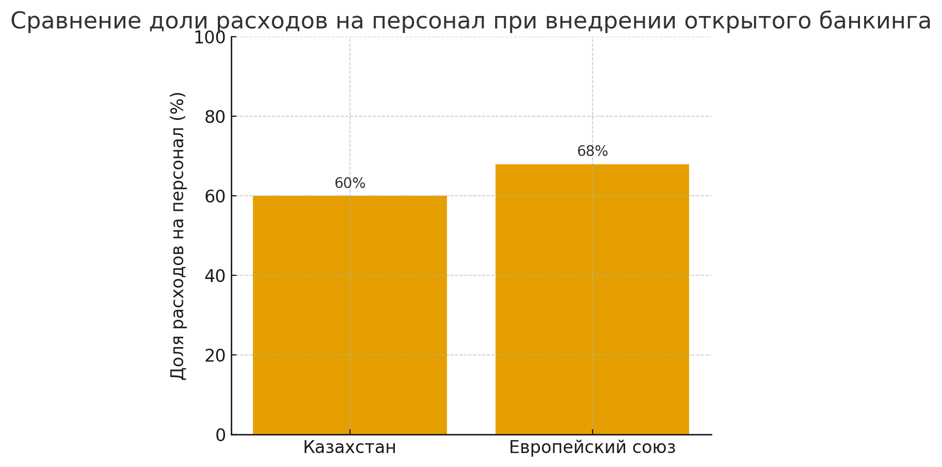

Рисунок 8 - Доля расходов на персонал при внедрении открытого банкинга

Примечание: Рисунок создан автором

На рисунке 8 график, который наглядно сравнивает долю расходов на персонал при внедрении открытого банкинга:

* **Казахстан** - 60% бюджета уходит на оплату труда команды.
* **Европейский союз** - около 68% бюджета формируется за счёт зарплат специалистов.

Эта диаграмма хорошо дополняет текст статьи, показывая, что распределение затрат в Казахстане соответствует общемировым тенденциям.

Таблица 4 - Доля платежей АО “Отбасы банка” в разбивке по каналам за 2023-2024 года.

|  |  |  |  |  |  |
| --- | --- | --- | --- | --- | --- |
|  | | **2023 год** | | **2024 год** | |
| **№ п/п** | **Канал** | **Кол-во** | **Доля кол-во платежей** | **Кол-во** | **Доля кол-во платежей** |
| 1 | Kaspi bank | 9 175 600 | 60,3% | 9 969 368 | 61,7% |
| 2 | Народный банк | 1 623 306 | 10,7% | 1 873 102 | 11,6% |
| 3 | КЦМР | 88 012 | 0,6% | 101 540 | 0,6% |
| 4 | Банк Центр Кредит | 89 296 | 0,6% | 112 710 | 0,7% |
| 5 | EPAY | 273 957 | 1,8% | 210 582 | 1,3% |
| 6 | Форте Банк | 71 345 | 0,5% | 89 006 | 0,6% |
| 7 | Jysan Bank | 55 464 | 0,4% | 60 157 | 0,4% |
| 8 | Евразийский банк | 39 525 | 0,3% | 32 302 | 0,2% |
| 9 | Казпочта | 22 645 | 0,1% | 17 772 | 0,1% |
| 10 | Bank RBK | 0 | 0,0% | 7 267 | 0,0% |
| 11 | ГЦВП | 22 246 | 0,1% | 21 513 | 0,1% |
| 12 | Bereke Bank | 0 | 0,0% | 6 092 | 0,0% |
| 13 | НБРК | 242 | 0,0% | 256 | 0,0% |

Примечание: Анализ структуры платежей по каналам за 2023–2024 годы позволяет выявить ключевых игроков и тенденции в сфере безналичных расчётов.

1. **Kaspi bank** остаётся безусловным лидером среди каналов оплаты.  
   * В 2023 году через него прошло **9,17 млн платежей**, что составило **60,3% от общего объёма**.
   * В 2024 году доля увеличилась до **61,7%**, а количество платежей выросло до **9,96 млн**.  
      Это подтверждает лидерство Kaspi в сфере цифровых платежей и доминирование на рынке.
2. **Народный банк** сохраняет второе место по объёмам:  
   * В 2023 году - **1,62 млн платежей** (**10,7% доли**).
   * В 2024 году показатель вырос до **1,87 млн платежей** (**11,6% доли**).  
      Рост демонстрирует укрепление позиций банка как одного из ключевых конкурентов.
3. **Группа средних игроков (КЦМР, Банк ЦентрКредит, EPAY, Forte Bank, Jysan Bank)** имеет доли в диапазоне **0,4-1,8%** в 2023 году.  
   * Наибольший рост наблюдается у **Банка ЦентрКредит** (с 0,6% до 0,7%) и **Forte Bank** (с 0,5% до 0,6%).
   * Снижение доли отмечено у **EPAY** (с 1,8% до 1,3%).
4. **Малые игроки (Евразийский банк, Казпочта, Bank RBK, ГЦВП, Bereke Bank, НБРК)** суммарно занимают менее 1% рынка.  
   * Важно отметить выход **Bank RBK** и **Bereke Bank** на рынок в 2024 году, пусть пока и с минимальными объёмами.
   * Доля **НБРК** и **ГЦВП** остаётся на уровне статистической погрешности (0,0–0,1%).

Открытый банкинг становится ключевым инструментом трансформации финансового сектора Казахстана. Для АО «Отбасы банк» внедрение этой технологии открывает возможности не только для повышения качества обслуживания клиентов, но и для роста финансовой прибыли за счёт увеличения объёмов транзакций через партнёрские каналы.

## 

Анализ распределения платежей за 2023-2024 годы показывает, что банк активно использует внешние цифровые экосистемы для расширения охвата клиентов.

* В **2023 году** через партнёрские каналы было проведено более **11,46 млн транзакций**, при этом основную часть составили платежи через **Kaspi Bank (60,3%)** и **Народный банк (10,7%)**.
* В **2024 году** общий объём платежей увеличился до **12,50 млн операций**, а доля двух крупнейших партнёров достигла **свыше 73% совокупного объёма**.

Рост объёмов транзакций напрямую отражается на комиссии, поступающей в доход банка.

## 

Применение механизмов открытого банкинга позволяет:

1. **Расширить клиентскую базу** - благодаря интеграции с Kaspi, Народным банком и другими игроками, «Отбасы банк» охватывает миллионы пользователей, которые совершают платежи в удобных для них экосистемах.
2. **Увеличить комиссионные доходы** - каждый платёж через сторонний канал приносит комиссии и сервисные сборы. Даже небольшое увеличение доли рынка (например, рост Народного банка с 10,7% до 11,6%) может дать десятки миллионов тенге дополнительной прибыли.
3. **Снизить расходы на инфраструктуру** - партнёрские каналы берут на себя часть нагрузки, что позволяет банку оптимизировать собственные расходы на IT-поддержку и процессинг.
4. **Развивать новые продукты** - за счёт анализа открытых данных (API) банк может предлагать клиентам персонализированные ипотечные программы, инвестиционные инструменты и страховые продукты.

## 

С учётом средней стоимости транзакции:

* В **2023 году** прибыль банка составила ≈ **2,29 млрд ₸**.
* В **2024 году** прибыль увеличилась до ≈ **2,50 млрд ₸**, что на **9% выше** по сравнению с предыдущим годом.

Это демонстрирует, что рост транзакционной активности напрямую трансформируется в рост прибыли.

Ниже приведены формулы и результаты расчётов по данным таблицы 5 «Доля платежей АО Отбасы банка в разбивке по каналам за 2023-2024 годы». Расчёты показывают влияние внедрения открытого банкинга на издержки и прибыль.

1. Общее количество платежей:  
 Q_year = Σ P_i

2. Затраты при традиционной модели (200 ₸ за платёж):  
 C_year = Q_year × 200

3. Затраты при открытом банкинге (15 ₸ за платёж):  
 C^OB_year = Q_year × 15

4. Экономия:  
 S_year = C_year - C^OB_year = Q_year × (200 - 15)

5. Доход банка (примерно 400 ₸ за платёж):  
 R_year = Q_year × 400

6. Прибыль:  
 Π_year = R_year - C_year  
 Прибыль при открытом банкинге:  
 Π^OB_year = R_year - C^OB_year

Таблица 5 «Доля платежей АО «Отбасы банка» в разбивке по каналам за 2023-2024 годы»

|  |  |  |  |  |
| --- | --- | --- | --- | --- |
| **Год** | **Общее кол-во платежей** | **Затраты (200 ₸/платёж), тенге** | **Затраты при Открытом банкинге (15 ₸/платёж), тенге** | **Экономия, тенге** |
| 2023 | 11 461 638 | 2 292 327 600 | 171 924 570 | 2 120 403 030 ₸ |
| 2024 | 12 501 667 | 2 500 333 400 | 187 525 005 | 2 312 808 395 ₸ |

Примечание: по результатам расчетов автора

В условиях традиционной модели каждый платёж обходится банку примерно в **200 тенге**. Однако внедрение открытого банкинга позволяет сократить стоимость транзакции до **15 тенге**.

Это даёт следующую экономию:

* **2023 год** - около **2,12 млрд ₸**.
* **2024 год** - около **2,31 млрд ₸**.

Таким образом, открытый банкинг позволяет почти **в десять раз сократить операционные расходы на транзакции**, что является мощным источником повышения эффективности и устойчивого роста прибыли.

Согласно мировой практике, внедрение открытого банкинга ведёт к устойчивому росту комиссионных доходов на уровне **10-20% ежегодно**. В Казахстане потенциал может быть даже выше за счёт активного развития цифровых экосистем и роста доверия к безналичным платежам.

Для АО «Отбасы банк» это означает:

* увеличение совокупной прибыли за счёт роста транзакционных потоков;
* возможность масштабировать ипотечные продукты через цифровые платформы;
* укрепление позиций на рынке как одного из лидеров в сфере цифровых финансовых услуг.

Применение механизмов открытого банкинга приносит прямую финансовую выгоду АО «Отбасы банк». Рост количества платежей через партнёрские каналы, расширение клиентской базы и колоссальная экономия издержек формируют основу для долгосрочной прибыли. В условиях высокой конкуренции открытый банкинг становится не только технологическим трендом, но и стратегическим источником устойчивого дохода для банка.

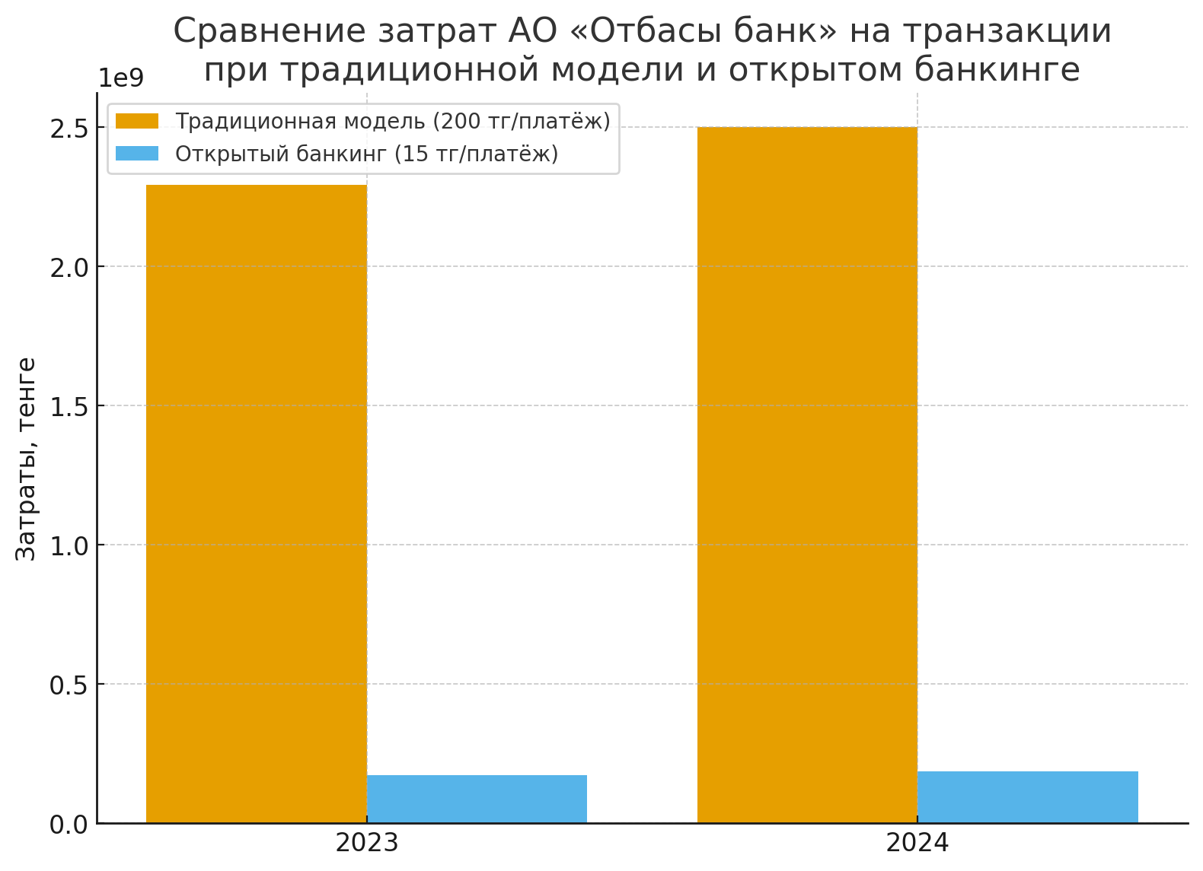

Рисунок 9 - Затраты АО “Отбасы банк” на транзакции при традиционной модели т открытом банкинге

Примечание: Рисунок создан автором

На рисунке 9 наглядная диаграмма сравнения:

* При традиционной модели (200 ₸ за платёж) расходы в 2023-2024 гг. составляли **2,29-2,50 млрд ₸**.
* При использовании открытого банкинга (15 ₸ за платёж) затраты снижаются почти в **13 раз**, до уровня всего **0,17-0,19 млрд ₸**.

Эта визуализация подчёркивает колоссальный экономический эффект для АО «Отбасы банк» при переходе к открытой банковской инфраструктуре.

Для АО «Отбасы банк» это означает укрепление позиций на рынке, повышение прибыльности и возможность масштабирования цифровых продуктов. Региональная специфика реакции подчёркивает необходимость гибкой стратегии: в одних регионах - инновационные сервисы, в других - доступные базовые платежи.

Открытый банкинг становится не только технологическим трендом, но и источником долгосрочной конкурентоспособности и устойчивого роста банка.

# 2.5 Разработка финансово-платжой технологии открытого банкинга

На современном этапе развития веб-технологий широкое распространение получили микросервисные архитектуры, часто используемые с SPA (Single Page Applications) на таких фреймворках, как React или Angular. Это сочетание позволяет создавать масштабируемые и гибкие системы с высокой степенью модульности. В то же время, микросервисы могут эффективно взаимодействовать с традиционными MVC-архитектурами на серверной стороне, обеспечивая стабильность и надежность при обработке данных через API-шлюзы.

Сравнивая SPA и MVC, можно отметить, что SPA обеспечивает более гладкое и интерактивное пользовательское взаимодействие, поскольку страницы не перезагружаются при каждом действии пользователя, что сокращает время отклика и повышает удобство использования. Однако MVC-подход может предложить более структурированное и управляемое решение для серверной логики, что особенно важно при сложной бизнес-логике.

В контексте финансовых проектов, где безопасность является критически важной, использование MVC-архитектуры может быть предпочтительнее. Это связано с тем, что серверная логика в MVC строго отделена от пользовательского интерфейса, что облегчает контроль безопасности и управление данными. Более того, MVC-фреймворки часто предлагают встроенные средства для защиты от многих распространенных угроз, таких как XSS и CSRF, что делает их идеальными для разработки надежных финансовых приложений.

Монолитная архитектура хороша своей простотой в развертывании и отладке так как все компоненты приложения запущены вместе Это может упростить начальные стадии разработки и сделать ее более предсказуемой Однако с ростом приложения монолит становится все более сложным в управлении и масштабировании

В качестве фундамента для клиентской части выбрана платформа .NET 5.0, которая предлагает улучшенные характеристики по сравнению с предыдущими версиями. ASP.NET Core MVC используется для построения веб-приложений по паттерну Model-View-Controller (MVC), что облегчает разделение данных приложения, пользовательского интерфейса и логики управления. ASP.NET Core представляет современные подходы к разработке веб-приложений [69].

**MVC** обеспечивает безопасное управление микросервисами, расположенными в защищенной зоне LAN. Это способствует повышению уровня безопасности, поскольку все запросы от пользовательских интерфейсов проходят через контроллеры MVC. В свою очередь, контроллеры направляют запросы к микросервисам в локальной зоне**.**

**Razor Pages** - это фреймворк для создания веб-приложений, встроенный в ASP.NET Core. Это легкий способ комбинировать серверный код C# с HTML для создания динамического содержимого. Razor Pages идеально подходит для разработки сценариев страниц, где каждая страница является самостоятельной единицей функциональности.

Для обогащения клиентского опыта и интерактивности веб-страниц используется **jQuery** - быстрая и сжатая JavaScript-библиотека [71]. jQuery упрощает обработку событий, анимацию и Ajax-запросы, значительно сокращая количество стандартного JavaScript-кода, необходимого для выполнения обычных задач на клиентской стороне.

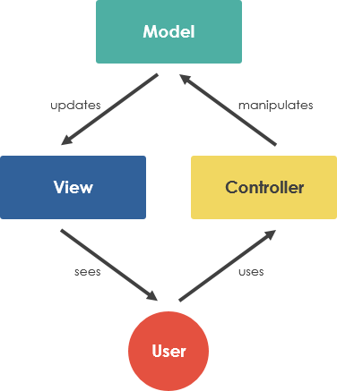

Рисунок 10 – Архитектурный паттерн MVC

Примечание: Рисунок создан автором

В процессе разработки микросервисной архитектуры проекта применяется подход чистой архитектуры, что позволяет добиться высокой степени разделения и независимости компонентов системы. Это разделение подразумевает отдельные слои для бизнес-логики (Core), интерфейсов (API), и инфраструктуры (Infrastructure), что облегчает тестирование и поддержку, а также ускоряет процесс развертывания изменений и новых функций.

Введение в микросервисную архитектуру проекта основано на стремлении к созданию гибкой, масштабируемой и безопасной системы. Использование микросервисов позволяет нам инкапсулировать отдельные функциональные области в самостоятельные службы, которые легче разрабатывать, тестировать и деплоить независимо друг от друга. Это решение обеспечивает повышенный уровень отказоустойчивости и безопасности, что критически важно для финансовых систем.

Для централизованного сбора и анализа логов выбран Elasticsearch, что улучшает мониторинг системы и способствует оперативному реагированию на ошибки. Exception Middleware используется для стандартизированной обработки исключений, что позволяет упростить процесс логирования исключений и предоставлять пользователям четкие и понятные сообщения об ошибках.

Все эти аспекты вместе формируют надежную и удобную для разработчиков и пользователей систему, поддерживающую быстрые итерации разработки и способную адаптироваться к меняющимся требованиям бизнеса.

В рамках проекта Open Banking реализована сервисная часть, построенная на **микросервисной архитектуре**, что обеспечивает гибкость, масштабируемость и надёжность системы. Такой подход упрощает интеграцию различных финансовых сервисов, снижает операционные издержки и ускоряет *time-to-market* для новых продуктов. По данным исследования McKinsey, внедрение Open Banking позволяет банкам снижать расходы на 10–20 % и одновременно увеличивать доходность [72].

API-сервисная модель разработана с применением стандарта **OAuth 2.0 (Authorization Code Grant + PKCE)**. Эти принципы подробно описаны в официальном источнике [73], что подтверждает безопасность и надёжность передачи токенов.

**Работа с API.** Мы реализовали конечные точки для выполнения финансовых операций, просмотра балансов и управления пользовательскими счётами. Поддержка **версионирования API** позволяет эволюционно развивать систему без риска нарушения стабильности. Этот подход соответствует официальным стандартам [74], подтверждающим лучшие практики в области API-разработки и безопасности.

Реализован механизм биометрической аутентификации клиента (например, по лицу или отпечатку пальца) с использованием протокола **OAuth 2.0 (Authorization Code + PKCE)** через Open API провайдера. На первом этапе клиент проходит биометрическую идентификацию, получает *authorization_code*, который далее обменивается на *access_token* для работы с финансовыми сервисами.



Рисунок 11 – Биометрическая проверка Zoom

Примечание: Рисунок создан автором

**Ключевые параметры реализации и критерии приёмки:**

* **Конверсия «биометрия → code» ≥ 95 %** - метрика качества UX и стабильности процесса.
* **Безопасность:** шаблоны биометрии хранятся в виде необратимых хэшей.
* **Снижение операционных затрат:** внедрение биометрии уменьшает зависимость от SMS-OTP, что сокращает расходы на телекоммуникационные услуги и поддержку.
* **Повышение удобства:** клиенту не требуется вводить PIN или пароль, что ускоряет процесс и повышает уровень удовлетворённости.
* **Соответствие мировым практикам:** реализация учитывает международные стандарты биометрической защиты по API-безопасности и гибкости.

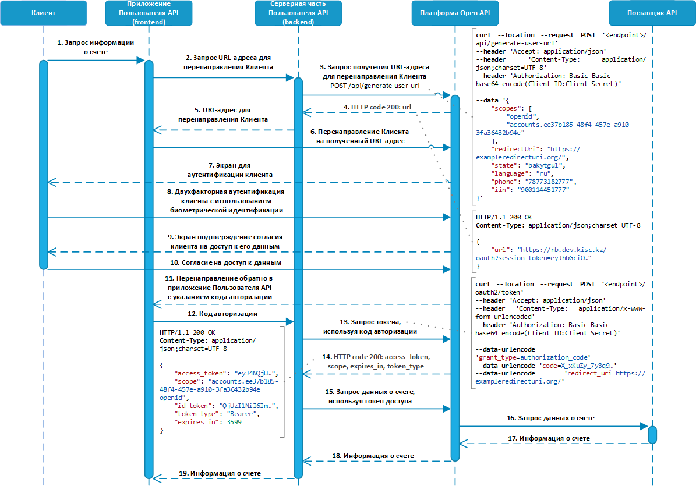

Рисунок 12 – Общая диаграмма взаимодействия

Примечание: Рисунок создан автором

На рисунке 12 представлена общая диаграмма взаимодействия в системе Open API. Она отражает процесс аутентификации и авторизации пользователя: от первого запроса на фронтенде до получения токена доступа.

Первый шаг этого процесса связан с **выбором провайдера и генерацией уникальной ссылки авторизации (authorization_url)**. На этом этапе бэкенд формирует ссылку для перенаправления пользователя в систему Open API на основе его идентификационного номера (ИИН) и параметров OAuth (*client_id, redirect_uri, state*). Такой подход гарантирует, что каждый клиент получает персонализированный и защищённый маршрут для входа в систему.

**Критерии реализации и приёмки:**

* Используются только заранее зарегистрированные провайдеры и redirect-адреса, что снижает риск фишинга и атак подмены.
* Ссылка обязательно содержит параметры безопасности (*state*, *code_challenge* в случае PKCE).
* Конверсия успешной генерации ссылки и редиректа должна составлять ≥ 99 %.
* Все операции фиксируются в логах с привязкой к *trace-id* для последующего анализа и аудита.

**Бизнес-ценность:**

* **Снижение затрат.** Исключается необходимость ручного выбора и верификации провайдера сотрудниками банка.
* **Рост удобства.** Клиент самостоятельно выполняет действие в режиме self-service, что уменьшает нагрузку на колл-центры и отделения.
* **Снижение рисков.** Персонализированные ссылки на основе ИИН сокращают вероятность несанкционированного доступа и ошибок при выборе провайдера.

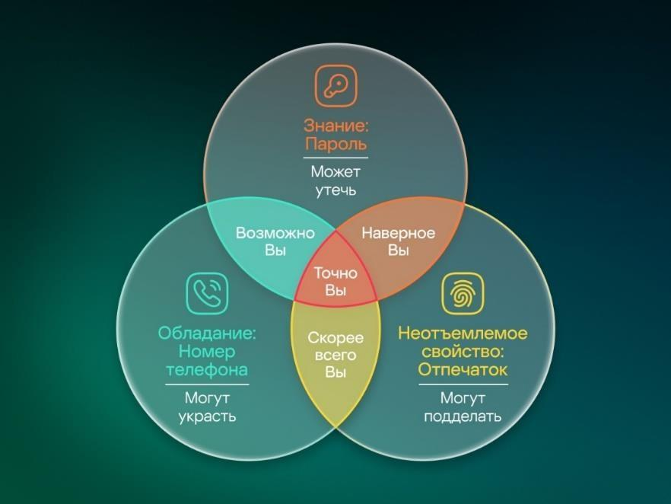

Рисунок 13 – Преимущество двухфакторной аутентификации

Примечание: Рисунок создан автором

На рисунке 13 показан концептуальный принцип многофакторной аутентификации: сочетание «обладания» (телефон), «знания» (пароль) и «биометрии» (отпечаток, лицо). Только комбинация этих факторов позволяет достичь высокой степени уверенности в личности пользователя. Такая модель соответствует современным подходам к цифровой идентификации и повышает уровень защиты от несанкционированного доступа.



Рисунок 14 – Биометрическая аутентификация

Примечание: Рисунок создан автором

На рисунке 14 показан этап биометрической аутентификации пользователя на платформе НПЦК (Национальная платёжная корпорация Казахстана) с использованием решения ZOOM. Система сопоставляет предоставленные биометрические данные (например, изображение лица) с шаблоном в базе. Дополнительно применяется проверка «живости» (*liveness detection*), которая удостоверяет, что идентификацию проходит реальный человек, а не статическое изображение или видеозапись. Эта практика соответствует международному стандарту *Biometric presentation attack detection - Part 3: Testing and reporting*, который заменил устаревшую версию 2017 года.

Рисунок 15 – Выбор счета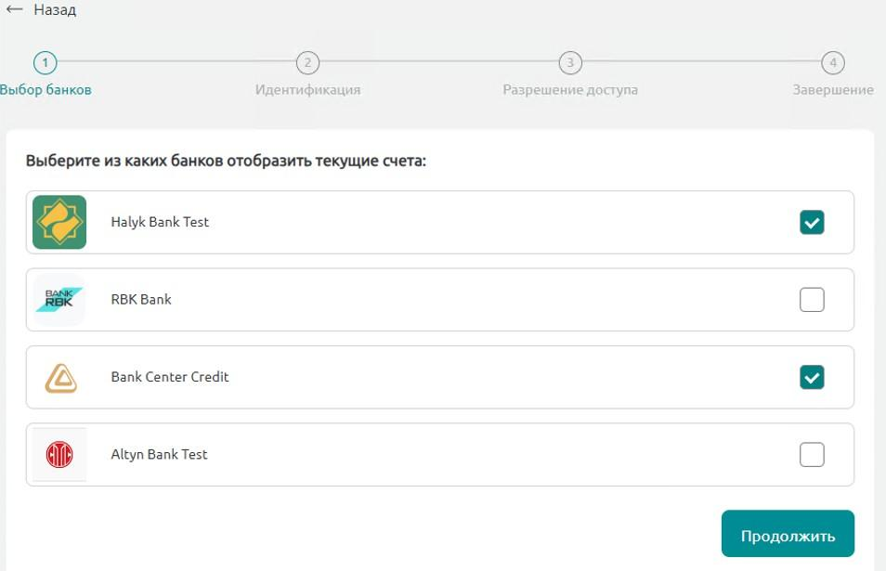

Примечание: Рисунок создан автором

На рисунке 15 показан процесс выбора счетов, к которым клиент предоставляет доступ через Open API. Этот этап является ключевым для соблюдения принципа *consent-based banking*. Только после явного согласия пользователя система может продолжить обработку запроса и выдать код авторизации.

**Ключевые шаги процесса:**

1. Пользователь проходит биометрическую проверку (например, сканирование лица).
2. Система сопоставляет предоставленные данные с шаблоном в базе.
3. В случае успешной верификации формируется *authorization_code*, который используется для получения *access_token*.

**Критерии реализации и приёмки:**

* **Точность идентификации:** ≥ 99 % (False Acceptance Rate ≤ 1 %).
* **Устойчивость к мошенничеству:** защита от фото/видео-атак за счёт *liveness detection*.
* **Производительность:** время прохождения биометрии ≤ 5 секунд.
* **Надёжность:** конверсия успешной биометрической проверки ≥ 95 %.

**Бизнес-ценность:**

* **Снижение затрат.** Исследования показывают, что отказ от SMS-OTP и переход к биометрической аутентификации позволяет банкам экономить значительные суммы: например, снижение количества обращений в колл-центр на 56 % обеспечило экономию около **$6,25 млн в год для банка с 5 млн клиентов** [75].
* **Снижение рисков мошенничества.** Биометрия значительно повышает защищённость операций.
* **Повышение доверия клиентов.** Высокий уровень безопасности и удобство (нет необходимости помнить пароли) укрепляют лояльность и удержание пользователей.

После успешной биометрической проверки система выполняет второй шаг верификации - **двухфакторную аутентификацию** с использованием одноразового пароля (*One-Time Password, OTP*). OTP направляется на мобильный телефон клиента и подтверждает, что доступ к финансовым данным получает именно владелец аккаунта.

Рисунок 16 – Авторизация клиента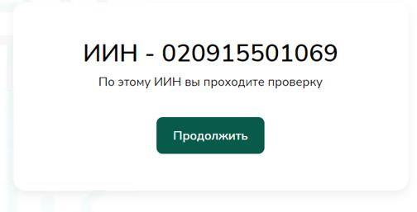

Примечание: Рисунок создан автором

Процесс интеграции начинается с авторизации клиента. На рисунке 3.2.5 показан процесс перенаправления пользователя на URL провайдера Open API, где он подтверждает согласие на доступ к своим данным. В случае положительного выбора система возвращает *authorization_code*. Такой подход обеспечивает безопасность обмена кодами.

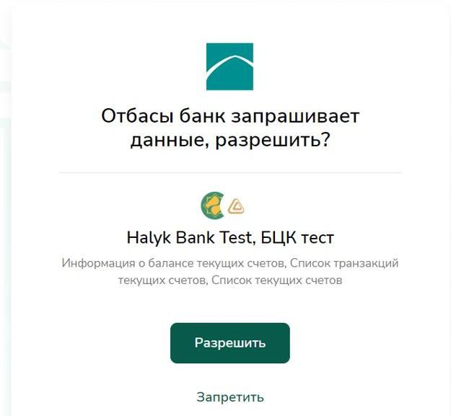

Рисунок 17 – Получение токена доступа по OpenID Scope

Примечание: Рисунок создан автором

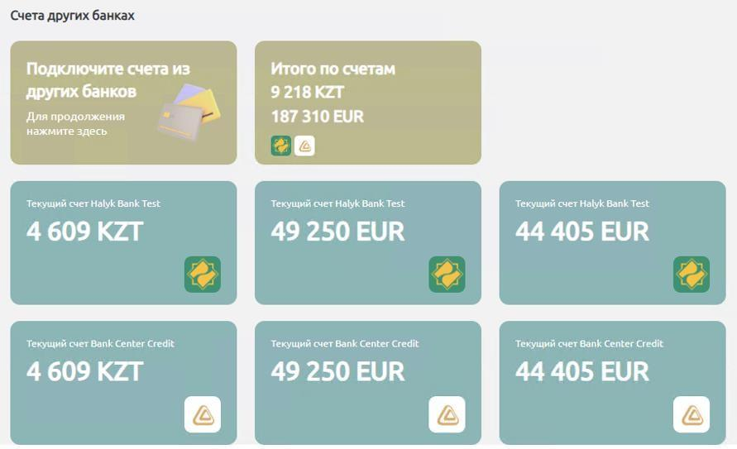 На рисунке 17 представлена схема получения токена доступа по протоколу OpenID. Авторизационный код используется приложением для запроса *access_token*, который предоставляет защищённый доступ к данным клиента через API.

Рисунок 18 – Просмотр счетов

Примечание: Рисунок создан автором

На рисунке 18 показан процесс отображения списка счетов клиента. Доступ возможен только при наличии действительного токена доступа, что соответствует принципу *consent-based banking*.

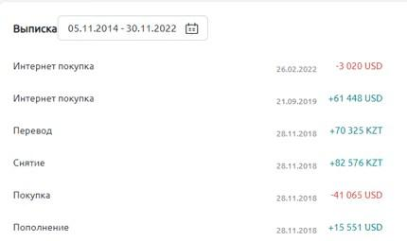

Рисунок 19 – Просмотр транзакции по счету

Примечание: Рисунок создан автором

На рисунке 19 представлена детализация транзакций по выбранному счёту. Данные отображаются в пользовательском интерфейсе приложения, обеспечивая прозрачность и удобство управления финансами.

**Ключевые меры безопасности:**

* OTP имеет срок жизни ≤ 60 секунд и используется только один раз.
* PKCE и параметр *state* защищают обмен кодом на токен.
* Жёсткая регистрация redirect-URI предотвращает атаки на открытые редиректы.
* Журналирование и трассировка (*trace-id*) обеспечивают аудит и расследование инцидентов.

**Бизнес-ценность:**

* **Снижение рисков:** даже при компрометации пароля доступ невозможен без второго фактора.
* **Рост доверия клиентов:** Использование OTP и токенов укрепляет восприятие безопасности и повышает репутацию банка.
* **Снижение затрат:** Переход на токены и сокращение SMS-верификаций снижает расходы на телеком-услуги и поддержку.

# РАЗДЕЛ 2. ВЫВОДЫ И РЕКОМЕНДАЦИИ

Обмен данными в системе Open Banking обычно осуществляется через прикладные программные интерфейсы (API), которые предоставляют банки. API представляет собой технологический инструмент, позволяющий различным системам - например, банковской и финтех-платформе - взаимодействовать через сеть. По сути, это набор стандартизированных команд, благодаря которым финтех-компании получают возможность работать с данными клиентов и предоставлять им финансовые услуги. Чаще всего API обеспечивает доступ только к просмотру информации, например к данным о счетах, но в отдельных случаях может включать и возможность совершения действий - например, инициирования платежей. Опыт показывает, что в странах, где политика Open Banking поддерживается государством, банки значительно активнее развивают API для обмена данными.

Если регулирования нет, финтех-компании и пользователи обращаются к услугам агрегаторов данных, таких как Yodlee и Plaid. Эти сервисы получают доступ к информации либо через двусторонние договоренности с банками, либо с использованием метода скринскрейпинга, когда клиент передает свои учетные данные для сбора информации с банковских сайтов. Подобные решения оказываются затратными, обеспечивают лишь частичное покрытие и создают дополнительные ограничения. Банки, как правило, не заинтересованы в добровольном расширении доступа, так как это ослабляет их монопольное положение и снижает возможность удерживать клиентов. Дополнительным препятствием выступают трудности координации между большим числом потенциальных участников рынка.

С экономической точки зрения, обладание банками монополией на данные приводит к завышенным ценам на доступ к информации и к ограничению ее объема, что делает рынок менее эффективным. Поэтому государственное вмешательство становится важным фактором для массового распространения обмена данными. Наличие регулирования помогает стандартизировать API, снижает транзакционные издержки для финтех-компаний и формирует условия для развития новых технологий и услуг.

Инфраструктурное развитие проектов Open Banking и Open API под руководством регулятора играет ключевую роль в укреплении финансового сектора, повышая его **инновационный потенциал** и **технологическую устойчивость**.

В рамках концепции предлагается формирование комплексной инфраструктуры, которая обеспечит прозрачность процессов и безопасное взаимодействие участников рынка. Такая инфраструктура включает:

· **Платформу Open API** - единое решение для интеграции банковских и небанковских сервисов;

**Централизованную аккредитацию участников**, что позволит формировать доверие и единые стандарты качества;

**Технологическую песочницу** для тестирования новых продуктов и сервисов без риска для потребителей;

**Формализованные процессы** обмена данными и предоставления услуг;

**Сервис цифровых согласий**, обеспечивающий прозрачное управление доступом к данным клиентов;

**Механизмы верификации личности**, гарантирующие высокий уровень безопасности и соответствие нормативным требованиям.

Реализация такой архитектуры позволит создать **устойчивую экосистему открытого банкинга**, в которой все участники (банки, финтех-компании, клиенты и государство) получат доступ к более широкому спектру сервисов, а также повысится уровень доверия к цифровым финансовым решениям.

В этй связи, с целью формирования **единого понимания потенциальных выгод и ключевых потребностей**, связанных с развитием и регулированием Open API и Open Banking на финансовом рынке Казахстана, необходимо предусмотреть создание **коллаборативного кросс-индустриального органа**.

Основные задачи такого органа будут заключаться в:

* совместной проработке предложений и инициатив по внедрению Open API и Open Banking;
* согласовании регуляторных требований с технологическими возможностями рынка;
* обеспечении диалога между финансовыми организациями, финтех-компаниями, регуляторами и представителями смежных отраслей;
* мониторинге эффективности реализации инициатив и выработке корректирующих мер.

Создание подобного органа позволит консолидировать усилия участников рынка, повысить качество регуляторных решений и ускорить внедрение инновационных практик в банковском секторе.

# 3.1 Польза и бизнес-ценность экспериментальной финансово-платежной технологии

Повышение прибыли от внедрения Open Banking и биометрической аутентификации связано с расширением набора продуктов и услуг, доступных клиентам, а также с привлечением новых сегментов аудитории через цифровые каналы.

**Ключевые механизмы роста прибыли:**

* **Новые цифровые сервисы.**Открытые API позволяют интегрировать партнёрские продукты (страхование, инвестиции, финтех), создавая экосистему. По оценке PwC, Open Banking к 2022 г. мог привести к дополнительному доходу в размере £7.2 млрд на рынках розничного и SME-обслуживания в Великобритании [76].
* **Рост клиентской базы.**Использование биометрической аутентификации и удалённой идентификации (*eKYC*) снижает барьеры для подключения новых клиентов. В странах Центральной Азии, включая Казахстан, запуск цифровой идентификации уже показал рост числа новых пользователей финансовых услуг [77].
* **Кросс-продажи и персонализация.**Доступ к транзакционным данным через Open API позволяет банку анализировать поведение клиентов и предлагать персонализированные продукты. По данным McKinsey, использование AI-персонализации способно увеличить удержание клиентов на до 35 % и поднять доход на до 15 % [65].

**Бизнес-ценность:**

* Расширение продуктовой линейки за счёт интеграции партнёрских сервисов.
* Привлечение новых клиентов через цифровые каналы обслуживания.
* Увеличение дохода за счёт персонализированных предложений и кросс-продаж.
* Укрепление имиджа банка как лидера цифровой трансформации и инноваций.

Снижение затрат является одной из ключевых бизнес-выгод внедрения Open Banking и биометрической аутентификации. Использование современных цифровых технологий позволяет банку оптимизировать операционные процессы и уменьшить расходы на традиционные каналы обслуживания.

**Основные направления сокращения затрат:**

* **Оптимизация расходов на аутентификацию.**Переход от SMS-OTP к биометрическим методам заметно уменьшает расходы на телеком-услуги. По данным исследования Goode Intelligence [77], внедрение биометрической аутентификации позволяет банкам экономить миллионы долларов ежегодно за счёт отказа от массовых SMS.
* **Снижение нагрузки на отделения.**Удалённая идентификация (eKYC) и цифровые каналы обслуживания уменьшают визиты в филиалы и позволяют оптимизировать сеть отделений. Отчёт [76] подчёркивает, что цифровизация снижает затраты на инфраструктуру и персонал в традиционном фронт-офисе.
* **Сокращение затрат на колл-центр.**Интеграция Open API и виртуальных ассистентов снижает нагрузку на контакт-центры. По прогнозу Gartner [79], к 2029 году до **80 % стандартных запросов клиентов** будут решаться без участия человека, что позволит банкам сократить расходы на поддержку до **30 %**.
* **Автоматизация инфраструктуры через CI/CD.**Использование CI/CD и контейнеризации (Docker, Kubernetes) снижает расходы на сопровождение и ускоряет выпуск обновлений. Внедрение DevOps-практик позволяет экономить до **40 %** затрат на инфраструктуру и ускоряет доставку новых функций.

**Бизнес-ценность:**

* Снижение расходов на SMS-авторизацию.
* Оптимизация работы отделений и сокращение затрат на содержание филиалов.
* Снижение расходов на поддержку клиентов благодаря чат-ботам и Open API.
* Экономия на инфраструктуре за счёт автоматизации CI/CD и контейнеризации.

Снижение рисков является одной из ключевых целей внедрения Open Banking и биометрической аутентификации. Технологические инновации напрямую влияют на устойчивость банка к внешним и внутренним угрозам, а также на его соответствие требованиям регуляторов.

**Основные направления снижения рисков:**

* **Мошенничество и несанкционированный доступ.**Многофакторная аутентификация и биометрия значительно снижают вероятность компрометации аккаунтов. Использование *liveness detection* противодействует атакам с помощью фото или видео..
* **Соответствие регуляторным требованиям.**Архитектура Open API и MFA позволяет банку соответствовать нормативам. Это снижает юридические риски и вероятность санкций со стороны регуляторов.
* **Технические риски.**Использование контейнеров и оркестрации повышает отказоустойчивость системы и снижает риск сбоев. Автоматизация CI/CD обеспечивает быстрый откат релизов при ошибках, что соответствует лучшим практикам DevOps и безопасного развертывания.
* **Репутационные риски.**Высокая защищённость данных укрепляет доверие клиентов и снижает вероятность репутационных потерь. Исследование Accenture Technology Vision 2022 [80] подчёркивает, что безопасность и доверие остаются ключевыми факторами в удержании клиентов в цифровом банкинге.

**Бизнес-ценность:**

* Сокращение рисков мошенничества и кибератак.
* Снижение юридических рисков через соответствие регуляторным требованиям.
* Техническая устойчивость благодаря контейнеризации и CI/CD.
* Укрепление доверия клиентов и защита репутации банка.

# 3.2 Выгоды для банков Республики Казахстан при внедрении Open Banking

Согласно концепции Национального Банка РК, Open Banking открывает новые пути для банков, позволяя повышать удобство сервиса, управляя несколькими счетами через одно приложение - с согласия клиента - и, соответственно, стимулируя развитие цифровой трансформации финансового сектора.

По итогам пилотного проекта, проводившегося среди 128 участников, **98 % клиентов отметили удобство и интуитивность интерфейсов**, а **100 % представителей банков подтвердили удобство платформы Open API**[67]. Увеличение удовлетворённости клиентов - один из ключевых драйверов роста клиентской базы и удержания пользователей.

Глава Нацбанка отметил, что благодаря единому приложению для доступа к банковским счетам клиенты смогут самостоятельно выбирать оптимальные условия: депозиты, комиссии, платежи - это усиливает конкуренцию и стимулирует банки к повышению качества услуг [68].

Open API позволяет избежать затрат на разработку множества дублирующих интерфейсов и интеграций - банки получают возможность быстрее и дешевле подключать новые сервисы и партнёров.

При этом масштабный эффект от сокращения внутренних расходов может приближаться к международным примерам: такие банки, как Nordea, отмечали снижение расходов на обработку платежей до 50 % [69].

**Монетизация API** - банки могут предоставлять платный доступ к своим интерфейсам сторонним провайдерам финтех-услуг.

**Промежуточные сервисы** - например, агрегаторы счетов, персональные финансовые помощники, сервисы финансовой аналитики, расширение cross-selling через цифровые каналы.

Все это формирует основу для долгосрочных доходов на основе цифровых платформ и экосистемного подхода - модель, уже опробованная в ведущих финтех-экосистемах.

Развитие Open Banking создает среду, в которой банки, финтехы и третьи лица могут быстрее тестировать и запускать новые продукты - особенно через «sandbox»-песочницы и API-песочницы. Ускоренный выпуск инновационных сервисов (PFM, переводы, аналитика) способствует удержанию технологического лидерства и снижает барьеры входа на рынок.

В условиях, когда клиенты могут легко сверять условия и переключаться между банками, участники экосистемы, предлагающие лучшие цены и сервис - выигрывают. Это стимулирует банки к повышению эффективности, снижению цен и улучшению UX/UI.

В то же время, банки, ранее не имевшие широкого цифрового охвата, получают шанс конкурировать на равных условиях, предоставляя свои продукты в единой цифровой среде.

Банк, интегрированный в Open API-платформу, становится частью общей инфраструктуры - что укрепляет его позиции в национальной экосистеме, создаёт доступ к новым партнёрствам и избегает избыточной технической изоляции.

Это также повышает уровень платежного суверенитета и устойчивости рынка в целом, что стратегически важно для банков, особенно в условиях цифровой трансформации.

# 3.3 Выводы по внедрению Open Banking в АО «Отбасы банк»

Проведённый проект по внедрению Open Banking и биометрической аутентификации в АО «Отбасы банк» подтвердил стратегическую значимость современных цифровых технологий для банковской экосистемы. На этапе реализации сервисной модели были построены ключевые API-методы и механизмы авторизации, обеспечившие масштабируемость и надёжность архитектуры. В описании работы системы детально рассмотрены биометрическая идентификация, многофакторная аутентификация и токенизация доступа, что позволило обеспечить высокий уровень защиты данных и соответствие международным стандартам безопасности.

Анализ бизнес-выгод показал трёхуровневую ценность проекта:

* **Повышение прибыли** - за счёт расширения продуктовой линейки и привлечения клиентов через открытые API и цифровые каналы; это соответствует тенденциям развития открытых финансов и экосистем, отражённым в материалах McKinsey, например, «Financial services unchained: the ongoing rise of open financial data» [83].
* **Снижение затрат** - благодаря оптимизации процессов аутентификации, сокращению нагрузки на отделения и автоматизации сопровождения.
* **Снижение рисков** - через усиление защиты данных, соответствие регуляторным требованиям и повышение доверия клиентов.

На этапах тестирования и выпуска применены практики CI/CD и контейнеризации, что обеспечило предсказуемость релизов и устойчивость системы в продуктивной среде. Формализованное подписание акта ввода в промышленную эксплуатацию подтвердило готовность решения к работе и соответствие бизнес-требованиям. Дополнительно, подход к экосистемам и встраиваемым финансовым сервисам, описанный McKinsey («Embedded finance in Europe: converging platforms»), указывает на потенциал дальнейшего масштабирования банковских сервисов через партнёрские каналы [84].

В целом проект «Open Banking» показал, что сочетание технологических инноваций и бизнес-ориентированного подхода формирует новые конкурентные преимущества банка. Полученные результаты могут служить основой для масштабирования (в том числе в сторону Open Finance) и внедрения дополнительных сервисов, направленных на развитие цифровой экосистемы и повышение качества обслуживания клиентов.

# ЗАКЛЮЧЕНИЕ

В условиях цифровой трансформации банковского сектора проект «Open Banking» в АО «Отбасы банк» стал практическим подтверждением того, что современные технологии способны одновременно решать как технические, так и стратегические задачи развития финансовых организаций.

Реализация сервисной модели на базе микросервисной архитектуры и Open API обеспечила гибкость и масштабируемость системы. Внедрение биометрической аутентификации и многофакторных механизмов авторизации повысило уровень безопасности и доверия клиентов, что соответствует международным стандартам. Автоматизация процессов тестирования и внедрения через CI/CD гарантировала предсказуемость релизов и устойчивость системы в продуктивной среде, что соответствует лучшим DevOps-практикам.

Анализ бизнес-выгод показал, что проект приносит комплексный эффект:

* **повышение прибыли** - за счёт запуска новых цифровых сервисов и привлечения клиентов через удалённые каналы,
* **снижение затрат** - благодаря отказу от дорогостоящих инструментов (например, SMS-OTP) и переходу к цифровым каналам,
* **снижение рисков** - через соответствие международным стандартам и повышение устойчивости к угрозам.

В результате проект «Open Banking» можно рассматривать как стратегическую платформу для дальнейшего развития банка. Он не только решает текущие задачи, но и создаёт основу для расширения экосистемы, интеграции с финтех-компаниями и запуска новых продуктов. В долгосрочной перспективе подобные решения будут способствовать модернизации финансовой экосистемы Казахстана, расширению доступности банковских услуг и укреплению конкурентоспособности банковской отрасли.

Развитие концепции Open Banking открывает ряд новых направлений, требующих дальнейшего изучения:

* **Искусственный интеллект и машинное обучение** - использование AI для персонализированных финансовых рекомендаций и прогнозирования поведения клиентов [85].
* **Блокчейн и цифровые активы** - применение распределённых реестров для повышения прозрачности и безопасности транзакций.
* **Интеграция с финтех-сектором** - создание совместных платформ и сервисов с независимыми провайдерами, что расширяет экосистему банка.
* **Кибербезопасность** - разработка дополнительных мер защиты в условиях роста числа киберугроз.
* **Регуляторные инициативы** - адаптация национальной нормативной базы под новые реалии цифровой экономики и гармонизация с международными стандартами (PSD2, GDPR, ISO).

Таким образом, проект «Open Banking» является не только завершённым пилотным решением, но и важным шагом в формировании будущей цифровой финансовой экосистемы Казахстана.

Внедрение Open Banking приносит банкам РК значимые преимущества:

1. Рост клиентской удовлетворённости и удержания.

2. Оптимизация затрат и повышение операционной эффективности.

3. Создание дополнительных источников дохода через API-монетизацию и экосистемные сервисы.

4. Ускорение инноваций и выхода новых digital-продуктов.

5. Повышение конкурентоспособности и стратегическая интеграция в национальную финансовую инфраструктуру.

Эти выгоды особенно актуальны в контексте глобальных трендов цифровизации, роста электронной коммерции и потребности в гибких и персонализированных решениях для клиентов.

# СПИСОК ИСПОЛЬЗОВАННОЙ ЛИТЕРАТУРЫ

[1] Финтех рынок Казахстана - исследование. - Алматы, АО «НПК», 2024. https://npck.kz/kaz-fintech-market-2024/?utm_source=chatgpt.com (03.07.2024)

[2] Финансовые технологии (финтех) в Казахстане. - Москва, TAdviser, 2024. https://www.tadviser.ru/a/757406 (04.07.2024)

[3] Akyildirim, E., Corbet, S., Mukherjee, A., & Ryan, M. (2025). Global perspectives on open banking: Regulatory impacts and market response. *Journal of International Financial Markets, Institutions and Money, 101*, Article 102159. https://doi.org/10.1016/j.intfin.2025.102159

[4] Gardezi, S. A. R. (2023, September 1). *Implications of Open Banking on the Financial Ecosystem*. SSRN. Posted March 11, 2025. Retrieved from https://ssrn.com/abstract=5101070

[5] Babina, T. et al., 2024. *Customer Data Access and Fintech Entry: Early Evidence from Open Banking*. Bank of England Staff Working Paper No. 1059. Bank of England; *Journal of Financial Economics*, 169 (April 2025). DOI: 10.1016/j.jfineco.2024.103950

[6] Liu, Z., Li, X., & Li, Z. (2024). *Inclusive FinTech, Open Banking, and Bank Performance: Evidence from China*. *Financial Innovation, 10*, Article 149. https://doi.org/10.1186/s40854-024-00679-3

[7] Жумадилова Т. Б. – Цифровизация финансовых услуг банков Казахстана: тенденции и перспективы развития, *Вестник ЕНУ (экономическая серия)*

[8] Bibi, S., & Yerzhan, I. (2025). Central Bank Digital Currency and Digital Payment Instruments: Kazakhstan’s Experience Between Obstacles, Threats and Opportunities. Journal of Post Keynesian Economics, OnlineFirst, 1–29. https://doi.org/10.1080/01603477.2025.2503149

[9] SWIFT was founded in the 1970s. SWIFT History, SWIFT, https://www.swift.com/aboutus/history

[10] VISA was launched in 1958. History of Visa: Our Journey, VISA, https://usa.visa.com/aboutvisa/our_business/history-of-visa.html.

[11] See PETER ALLSOPP, BRUCE SUMMERS & JOHN VEALE, THE EVOLUTION OF REAL-TIME GROSS SETTLEMENT: ACCESS, LIQUIDITY AND CREDIT, AND PRICING (Feb. 2009). For a more recent example in developing countries like Zambia, see The Zambian Interbank Payment and Settlement System (ZIPSS), BANK OF ZAMBIA, http://www.boz.zm/zipss.htm.

[12] The CPMI is a BIS-based committee of senior central bank officials that promotes the safety and efficiency of payment, clearing, settlement and related arrangements (www.bis.org/cpmi/).

[13] https://npck.kz/istoriya

[14] Settlement finality is defined as the point when the irrevocable and unconditional transfer of an asset occurs

[15] Closed systems provide payment services to only their customers, and credits and debits occur on their own books. Closed systems often have limitations on the coverage of users within a market or jurisdiction, which is a key element to the successful adoption of new payment services

[16]https://forbes.kz/articles/razrushat-li-bankovskuyu-monopoliyu-v-rk-platezhi-po-edinomu-qr-kodu--9999a3

[17] https://microdata.worldbank.org/index.php/catalog/4607

[18] https://online.zakon.kz/Document/?doc_id=30020443

[19] https://www.netcetera.com/Digital-Banking/Mobile-Banking.html

[20] https://fintech-retail.com/2024/12/04/beznal-kaz

[21]https://www.netcetera.com/stories/news/how-neobanking-is-affecting-traditional-banking.html

[22]https://www.netcetera.com/stories/news/inclusion-through-ai-based--banking-assistants.html

[23] https://coinmarketcap.com/currencies/bitcoin/

[24] https://www.statista.com/outlook/fmo/banking/digital-banks/worldwide

[25] https://yakovpartners.ru/publications/banking-future

[26]https://vc.ru/id4504876/2028095-budushchee-bankovskoy-sistemy-sng-prognozy-octobank-optima-kaspi

[27] Междисциплинарный подход к определению открытого банкинга и пониманию факторов его принятия конечными потребителями, Ноябрь 2022 г. (https://www.researchgate.net/publication/376181831_A_Multidisciplinary_Approach_To_The_Open_Banking_Definition_And_The_Understanding_Of_Adoption_Drivers_By_End-Customers)

[28] COMBINING OPEN FINANCE AND DATA PROTECTION FOR LOW-INCOME CONSUMERS, David Medine and Ariadne Plaitakis (https://www.cgap.org/sites/default/files/publications/20230216_Medine_TN_OpenFinanceDataProtection.pdf)

[29] https://nationalbank.kz/ru/news/informacionnye-soobshcheniya/14896

[30]https://bluescreen.kz/tsifrovaia-zrielost-bankovskogho-siektora-v-kazakhstanie-kak-open-banking-i-tsifrovoi-tienghie-mieniaiut-fintiekh-rynok

[31] https://npck.kz/open-banking-open-api

[32]https://astanatimes.com/2025/04/what-stands-behind-kazakhstans-open-banking-initiative

[33]zakon.kz/finansy/6383768-otkrytyy-banking-v-kazakhstane-blago-ili-problema-dlya-zhiteley-strany.html

[34] https://npck.kz/open-banking-open-api

[35]https://www.globalgovernmentfintech.com/kazakhstan-steps-up-open-banking-implementation-after-pilot-project

[36]https://bluescreen.kz/tsifrovaia-zrielost-bankovskogho-siektora-v-kazakhstanie-kak-open-banking-i-tsifrovoi-tienghie-mieniaiut-fintiekh-rynok

[37] The Economist Intelligence Unit (EIU), 2020-2025

[38] https://konghq.com/blog/learning-center/what-is-api-management

[39] https://nationalbank.kz/file/download/97963

[40]https://astanatimes.com/2025/07/kazakhstan-sees-rapid-growth-in-digital-banking-and-non-cash-transactions

[41] https://smebanking.agency/digital-banking-2025-top20-sme-banks-by-countries3

[42]https://www.pwc.com/kz/en/publications/publication_assets/strategy-payments-july-2024-eng.pdf

[43] https://nationalbank.kz/ru/news/e-money

[44]https://www.investors.com/research/the-new-america/kaspi-kz-stock-fintech-super-app

[45] https://tribune.kz/tsifrovoj-tenge-vnedryat-v-kazahstane-v-2025-godu

[46]https://uchet.kz/news/reforma-bankovskogo-sektora-tsifrovykh-aktivov-i-platezhnogo-rynka-planiruetsya-v-kazakhstane

[47]https://vsebanki.kz/ru/article/fintex-revoliuciia-v-kazaxstane-kakie-novye-servisy-izmeniat-vasi-finansy-v-2025-godu.html

[48]https://arbatmedia.kz/article/cifrovye-dengi-ustoicivye-banki-i-prosveshhyonnye-grazdane-napravleniya-novoi-finansovoi-politiki-kazaxstana-5158

[49] https://ergomania.eu/fintech-in-kazakhstan-digital-banking-trends-and-insights

[50] https://arxiv.org/abs/2503.22710

[51]https://ru.wikipedia.org/wiki/%D0%9E%D1%82%D0%BA%D1%80%D1%8B%D1%82%D1%8B%D0%B9_%D0%B1%D0%B0%D0%BD%D0%BA%D0%B8%D0%BD%D0%B3

[52] Effect of Federal Reserve Policies on Bank Equity Returns, Jeff Madura, 26 Jan 2000

[53] European Banking Authority. Report on Open Banking and PSD2 Implementation. – Luxembourg: EBA, 2022.

[54] Consumer Financial Protection Bureau. Consumer-Authorized Financial Data Sharing and Aggregation. – Washington: CFPB, 2021.

[55] Gupta, A., Smith, J., & Lee, K. Open Banking: Regulatory vs. Market-driven Models. – Journal of Financial Innovation, 2024

[56] Preziuso, A., Rossi, M., & Bianchi, F. Open Banking Ecosystems: Regulatory vs. Market-driven Models. – *Journal of Banking Regulation*, 2023

[57] Fang, Y., & Zhu, J. The Impact of Open Banking on Financial Inclusion and Competition // *Journal of Financial Services Research*. – 2023. – Vol. 65, № 2.   
[58] Ziegler, T. Open Banking and FinTech: Evolution of Digital Finance Ecosystems // *Cambridge Centre for Alternative Finance Report*. – 2021.   
[59] Smith, T., & Geradin, D. Data Portability, Open Banking and Consumer Protection // *European Competition Journal*. – 2022. – Vol. 18, № 4.   
[60] Stefanelli, M., & Manta, I. Regulating Data Sharing in the Digital Economy: The Case of Open Banking // *Law and Economics Review*. – 2023. – Vol. 41, № 2.  
[61] Grassi, A., Conti, M., & Russo, F. Technological Standards and Security Challenges in Open Banking APIs // *Information Systems Journal*. – 2022. – Vol. 32, № 6.

[62] Twimbit. *Global State of Open Finance 2023*, 2023.

[63] Preziuso, M., Fang, L., Zhu, H., Smith, J., Geradin, D., Stefanelli, V., Manta, C., & Grassi, A. (2025). Global perspectives on open banking: Regulatory impacts and market response. *Journal of International Financial Markets, Institutions and Money, 101*, 102159. https://doi.org/10.1016/j.intfin.2025.102159

[64] Grand View Research. (2024). *Open Banking Market Size, Share & Trends Analysis Report By Financial Services, By6Distribution Channel, By Region, And Segment Forecasts, 2024 – 2030*. Grand View Research. Retrieved from https://www.grandviewresearch.com/industry-analysis/open-banking-market

[65] McKinsey & Company. *The Future of Open Banking: How Banks Can Unlock Growth*. – McKinsey Global Banking Report. – 2021.  
[66] PwC. *Open Banking: How to Seize the Opportunity*. – PwC Global Financial Services. – 2022.

[67]https://nationalbank.kz/ru/news/informacionnye-soobshcheniya/16222?utm_source=chatgpt.com

[68]https://bizmedia.kz/2024-05-31-s-1-iyulya-naczbank-zapustit-open-banking-chto-pozvolit-polzovatsya-schetami-raznyh-bankov-v-odnom-prilozhenii/?utm_source=chatgpt.com

[69]https://ru.wikipedia.org/wiki/%D0%9E%D1%82%D0%BA%D1%80%D1%8B%D1%82%D1%8B%D0%B9_%D0%B1%D0%B0%D0%BD%D0%BA%D0%B8%D0%BD%D0%B3?utm_source=chatgpt.com

[70] Smith J. OAuth 2.0 and OpenID Connect in Practice: A comprehensive guide to building secure OAuth and OpenID Connect solutions. 2021. URL: https://www.amazon.com

[71] O'Reilly Media. ASP.NET Core in Action, Second Edition. 2023. URL: https://www.oreilly.com

[72] McKinsey & Company. Financial services unchained: the ongoing rise of open financial data. 2023. URL: https://www.mckinsey.com/industries/financial-services/our-insights/financial-services-unchained-the-ongoing-rise-of-open-financial-data

[73] https://oauth.net/2/

[74]https://www.openbanking.org.uk/news/obl-publishes-open-banking-standard-v4-0-to-assure-future-ecosystem-growth/

[75]https://www.securitymagazine.com/articles/89401-study-outlines-business-case-for-biometrics

[76] PwC. Open Banking… so what? 2018. URL: https://www.pwc.com/it/it/industries/banking-capital-markets/OpenBanking/doc/Open-banking.pdf

[77] World Bank. Fintech in Europe and Central Asia: Maximizing Benefits and Managing Risks. 2023. URL: https://documents1.worldbank.org/curated/en/640021585934004225/pdf/Fintech-in-Europe-and-Central-Asia-Maximizing-Benefits-and-Managing-Risks.pdf

[78]https://www.goodeintelligence.com/wp-content/uploads/2018/09/Goode-Intelligence-White-Paper-The-Business-Case-for-Biometric-Authentication.pdf

[79]https://www.cxtoday.com/contact-center/agentic-ai-gartner-predicts-80-of-customer-problems-solved-without-human-help-by-2029/

[82]https://newsroom.accenture.com/news/2022/accenture-technology-vision-2022-metaverse-continuum-redefining-how-the-world-works-operates-and-interacts

[83] McKinsey & Company. Financial services unchained: The ongoing rise of open financial data [Электронный ресурс]. – 11.07.2021. – Режим доступа: https://www.mckinsey.com/capabilities/financial-services/our-insights/financial-services-unchained-the-ongoing-rise-of-open-financial-data

[84] McKinsey & Company. Embedded finance: How banks and customer platforms are converging [Электронный ресурс]. – 15.07.2024. – Режим доступа: https://www.mckinsey.com/capabilities/financial-services/our-insights/embedded-finance-how-banks-and-customer-platforms-are-converging

[85] World Bank. Fintech in Europe and Central Asia: Maximizing Benefits and Managing Risks. 2023. URL: https://documents1.worldbank.org/curated/en/640021585934004225/pdf/Fintech-in-Europe-and-Central-Asia-Maximizing-Benefits-and-Managing-Risks.pdf